EVALUACION ECOLOGICA RAPIDA DE LA BIODIVERSIDAD EN EL REFUGIO DE VIDA SILVESTRE LAGUNAS REDONDA Y LIMON, MICHES, PROVINCIA EL SEIBO

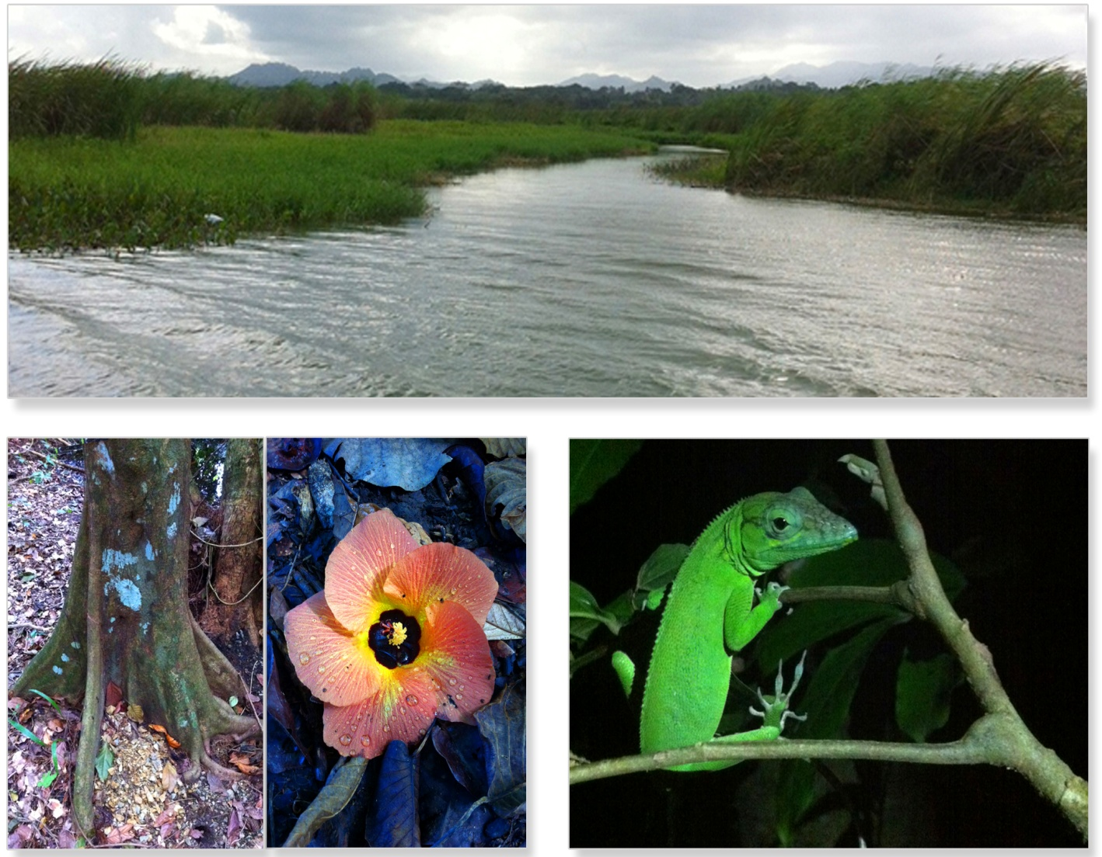

Santo Domingo, República Dominicana
Enero, 2014

Participantes

Elaborado por: Delsi de los Santos, Lemuel Familia e Ivan Mota Echavarría

Coordinadora Equipo Técnico: Gloria M. Santana Z., Encargada Depto. de Vida Silvestre

Equipo Técnico Viceministerio de Áreas Protegidas y Biodiversidad Departamento de Vida Silvestre Lemuel Familia- Flora y Vegetación Delsi de los Santos-Herpetofauna (anfibios y reptiles) Iván Mota Echavarría- Avifauna (aves)
Ivan Mota Echavarría (Elaboración de Portada)

Dirección Provincial, Provincia El Seibo Eduviges E. Chala- Directora Provincial Tony Perez- Administrador Refugio de Vida Silvestre Lagunas Redonda y Limón Juan Nuñez Cárdena- Supervisor de Guardaparques Vinicio Cipriano- Guardaparques Domingo R. Peña Javier (Junior)- Guardaparques Amalfi Vare De Dios- Guardaparques Tomas Hubiera- Guardaparques
Dario Mercedes Hidalgo- Guardaparques
Nicasio Domínguez Ramirez- Guardaparques
Timoteo Limare- Técnico Forestal Esperanza De Dios Marmolejos- Encargada Brigada de Mantenimiento Laguna Limón
Johan M. Domínguez Mercedes- Encargado Brigada de Mantenimiento Laguna Redonda
Teniente de Navío Binon Encarnación Rodriguez ARD- Comandancia Marina de Guerra

Especiales agradecimientos a: Tony Perez, Juan Nuñez Cárdena, Domingo R. Peña (Junior), Dario Mercedes Hidalgo, Johan M. Domínguez, y al capitán del bote en Laguna Limón, Fernando Reyes Cárdena y su hijo Johan Cárdena, por su incondicional apoyo logístico para que el trabajo se efectuara en la fecha prevista; así como, a todo el personal de las Brigadas de Mantenimiento, y en particular la de Laguna Redonda, tanto por conducir y colaborar con el Equipo Técnico a tiempo completo, como por ofrecer sus amplios conocimientos sobre este refugio. Nuevamente a Juan Núñez Cárdena y esposa, por sus atenciones y la preparación de deliciosos alimentos.

Índice General
Participantes…………………………………………………………………………………i
Indice General…………………………………………………………………………….....ii
Indice de Figuras…………………………………………………………………………….v
Indice de Cuadro…………………………………………………………………………….v
Indice de Anexos…………………………………………………………………………….v
1. Introducción……………………………………………………………………………….6
2. Descripción del área de estudio…………………………………………………………...6
3. Antecedentes………………………………………………………………………………7
4. Justificación………………………………………………………………………………..7
5. Objetivos…………………………………………………………………………………...9
5.1. Objetivo general……………………………………………………………….............9
5.2. Objetivos específicos………………………………………………………………….10
6. Metodología……………………………………………………………………………….10
6.1. Flora y vegetación……………………………………………………………………..11
6.2. Herpetofauna (anfibios y reptiles)..…………………………………………………....11
6.3. Avifauna (aves)……......................................................................................................12
7. Resultados y discusión..........................................................................................................12
7.1. Flora y vegetacion……………………………………………………………………..12
7.2. Herpetofauna (anfibios y reptiles)..……………………………………………………13
7.2.1. Anfibios……………………………………………………………………………...13
7.2.2. Reptiles………………………………………………………………………………15
7.3. Avifauna (aves)………………………………………………………………………..17
7.3.1. Especies de aves endemicas..……………………………………………………......18
7.3.2. Especies de aves migratorias...…………………………..…………………………..18
7.3.3. Especies de aves amenazadas……………………………………………………….19
7.3.4. Especies de aves introducidas…….……………………………………………………......19 7.4. Resultados por Laguna……………………………………………………………. …19 7.4.1. Laguna Redonda……………………………………………………………………19 7.4.1.1. Flora y vegetación………………………………………………………………...19 7.4.1.1.1 Manglares…………………..…………………………………………………....20 7.4.1.1.2. Bosque ribereño…………………………………………………………………20 7.4.1.1.3. Bosque húmedo………………………………………………………………....20 7.4.1.1.4. Pastizales………………………………………………………………………..20 7.4.1.1.5. Plantaciones……………………………………………………………………..21 7.4.1.2. Herpetofauna (anfibios y reptiles)…………………………………………….......21 7.4.1.2.1. Anfibios…………………………………………………...…………………….21 7.4.1.2.2. Reptiles………………………………………………………………………….22 7.4.1.3. Avifauna (aves)……………….……………………………………………...…...23

7.5.1. Laguna Limón……………………………………………………...………………..23
7.5.1.1. Flora y vegetación…………………………………………………………………24
7.5.1.1.1. Vegetación de humedal…………………………………………………….........24
7.5.1.1.2. Vegetación de manglar…………………………………………………...……...24
7.5.1.1.3. Bosque ribereño… ………………………………………………..…………….24
7.5.1.1.4. Vegetación costera……………………………………………………………....25
7.5.1.2. Herpetofauna (anfibios y reptiles)……………………………………...………….25
7.5.1.2.1. Anfibios……………………………………...…………………………………..25
7.5.1.2.2. Reptiles……………………………………...…………………………………...26
7.5.1.3. Avifauna (aves)………………………………………...………………………….27
8. Impactos negativos………….............................................................................................27
9. Situación de los Recursos Naturales en el Refugio de Vida Silvestre Lagunas Redonda y Limón……………………………………………………………………….......................30
10. Conclusiones………………………………………………...…………….……………...31
11. Recomendaciones……………………..……………………………………....………….33
12. Bibliografia……………………………………………………………………………….35
13. Anexos…………………………………………………………………………………....38

Indice de Figuras

Mapa 1. Laguna Redonda, lugares recorridos……………………………………………….19

Mapa 2. Laguna Limón, áreas recorridas……………………………………………………23

Indice de Cuadro

Cuadro 1. Lista de plantas amenazadas en el Refugio de Vida Silvestre Lagunas Redonda y Limón……………………………………………………………………………………….13

Indice de Anexos

Anexo1. Lista general de plantas registradas en Lagunas Redonda y Limón………………39

Anexo 2. Anfibios y reptiles presentes en el R.V.S. Lagunas Redonda y Limón…………..42

Anexo 3. Anfibios y reptiles reportados para la Provincia El Seibo……………….…..........44

Anexo 4. Cuadro general de avifauna observada en Las Lagunas Redonda y Limón………47

Anexo 5. Aves reportadas en Lagunas Redonda y Limón por (Domínguez y Sirí, 1991)………………………………………………………………………………………….50

Anexo 6. Anfibios y reptiles por laguna, Municipio Miches, Prov. El Seibo………………..51

Anexo 7. Aves por lagunas, Miches, Provincia El Seibo…………………………………….52

- Introducción
La valoración de la Biodiversidad en el Refugio de Vida Silvestre Lagunas Redonda y Limón, Provincia El Seibo, forma parte del Plan Plurianual del año 2014, del Ministerio de Medio Ambiente y Recursos Naturales. La misma permitirá no solo actualizar las informaciones existentes, sino, servir como insumo para la elaboración del Plan de Manejo del nombrado refugio, siguiendo la Guía Metodológica elaborada para tales fines. De manera que, éste Ministerio se involucre activamente en acciones de rescate de ecosistemas y especies de flora y fauna, uso de los recursos naturales y aspectos relacionados con los servicios ecosistemicos o ambientales bajo los criterios de sostenibilidad.

En ese mismo orden, se llevó a cabo una Evaluación Ecológica Rápida de la Biodiversidad de Ecosistemas, Especies de Flora y Fauna de Vertebrados (anfibios, reptiles y aves) en el Refugio de Vida Silvestre Lagunas Redonda y Limón, Municipio de Miches, Provincia El Seibo. Dicha evaluación facilitará informaciones para el fortalecimiento de acciones hacia objetivos de conservación de ecosistemas (rehabilitación de áreas), especies de flora y fauna tanto singulares, raras como amenazadas. De igual manera, identificar los principales servicios ambientales que se perciben de este refugio y su entorno, asi como, los mayores usos públicos e impactos negativos que se suscitan a ecosistemas y especies de la vida silvestre.

Esta área protegida fue declarada como Reserva Científica, mediante Decreto No. 1315 del 11 de agosto del 1983. Posteriormente el Decreto Presidencial No. 14-99, amplia sus demarcaciones a una superficie de 28.14 kilómetros cuadrados y define su zona de amortiguamiento con una extensión de 128.3 kilómetros cuadrados; luego la Ley Sectorial de Áreas Protegidas No. 202-2004, le cambia la Categoría de I a IV. Áreas de Manejo de Hábitats/Especies (Refugio de Vida Silvestre) y reduce sus límites a una extensión de 21.4 kilómetros cuadrados.

- Descripción del área de estudio
El Refugio de Vida Silvestre Lagunas Redonda y Limón, se localiza en la Costa Este de la Isla La Hispaniola, a 17 kilómetros aproximadamente del Municipio de Miches, Provincia El Seibo.

Dicho refugio está constituido por dos (2) sistemas lagunares, la Laguna Redonda con acceso al mar y sus aguas son salobres, y la Laguna Limón que es de agua dulce.

El sedimento es de textura lodosa como consecuencia de la descomposición de la materia orgánica, aportada por el manglar próximo a las orillas.

Los tipos de ecosistemas presentes en el área total de este refugio son: vegetación de humedal, manglares, costera, bosque ribereño, bosque húmedo, pastizales y plantaciones.
La Laguna Redonda, posee extensas franjas de manglares de las cuatro especies, siendo el más abundante, el mangle rojo. Además, se observaron arboles de gran tamaño a orilla de esta laguna, como es el caso de jabilla, majagua, guama y drago, este último con una población considerable. La zona inundable compuesta por plantas como (Typha domingensis), junquillo (Eleocharis interstincta) y otras. La actividad mayor es la ganadería.

La Laguna Limón, está bordeada por ciénagas. La vegetación dominante son las plantas herbáceas y palustres como es la (Typha domingensis), junquillo (Eleocharis interstincta) y la caña brava (Gynerium sagittatum), asi como, diversas manchas de las cuatro (4) especies de mangles presentes en nuestro país. Una parte de las ciénagas son utilizadas para el cultivo de arroz. (Gonzales, 2001).

- Antecedentes
Para el Refugio de Vida Silvestre Lagunas Redonda y Limón, se tienen algunas informaciones relativas a biodiversidad, aspectos culturales y ecoturísticos, entre los que se citan: Estudio Preliminar de la Avifauna en las Lagunas Redonda y del Limón, Miches, República Dominicana, Domínguez y Sirí (1991); Informe Vegetacion Laguna Limón, Miches, Gonzales (2001); Informe sobre el Reconocimiento Realizado en la Reserva Científica Lagunas Redonda y Limón, SEMARENA (2003) y el Perfil del Refugio de Vida Silvestre Lagunas Redonda y Limón (Ministerio Ambiente, 2011).

También, se han efectuado algunas evaluaciones dentro de los límites de la Provincia El Seibo, las cuales incluyen los recursos de la biodiversidad, entre los que se mencionan: Informe sobre el Viaje Realizado a la Loma La Herradura, durante los días 21/23 de febrero, 1991, SEA/DVS (1991); Evaluación del Bosque Pluvial de la Loma La Herradura, Provincia El Seibo, SEA/DVS (1994-1995); Levantamiento de Informaciones sobre Biodiversidad en la Loma La Herradura, SEMARENA (2001-2002); Informe sobre el Traslado de Ejemplar de Jicotea Dominicana en la Provincia El Seibo (SEMARENA, 2009).

Otros datos levantados en el contexto nacional, y que atañen al área de estudio y su entorno son: Informe sobre la Diversidad Biológica de la República Dominicana y su Apéndice, SEA/DVS (1990 a y b); Amphibians and Reptiles of the West Indies: Descriptions, Distributions and Natural History, Schwartz & Henderson (1991); Cuarto Informe Nacional de Biodiversidad República Dominicana, SEMARENA (2010) y la Revista Caribherp (Hedges, 2013).

- Justificación
El Refugio de Vida Silvestre Lagunas Redonda y Limón fue creado con el objetivo de mantener el hábitats en condiciones adecuadas para proteger importantes especies, grupos de especies, comunidades bióticas o características físicas del medio ambiente, aunque ello implique cierto tipo de manipulación humana concreta para un manejo óptimo.

Por igual, facilitar investigaciones científicas y monitoreo de recursos naturales, establecer áreas con fines educativo y uso público, propiciar actividades que sean compatibles con los demás objetivos de manejo, de manera que, los pobladores que viven en los alrededores del área protegida se beneficien de los recursos naturales que posee el citado refugio. Por último, prevenir la explotación u ocupación hostiles a los objetos de conservación para lo cual fue creado.

Este refugio posee numerosos recursos naturales de portentosa importancia, los cuales, están determinados por múltiples condiciones ecológicas, que van desde variados biotas, áreas de manglares, eneales, humedales y zonas inundables, donde existen plantas únicas, singulares y propias de zonas de pantanos, los cuales, sirven de albergue a una rica y variada fauna de invertebrados y vertebrados acuaticos y terrestres, presentes en esta área protegida; los que se traduce en una riquísima biodiversidad.

Se destaca la importancia de numerosos recursos hídricos que alimentan a los sistemas lagunares denominados Lagunas Redonda y Limón, entre los que se citan: Ríos La Lisa, Guaron y La Mina o Caño Negro, y los arroyos Los Guineos, Belén, El Puente y otros acuiferos que bajan de las montañas y nutren a ambas lagunas.

Viendo que, ambas lagunas forman parte de los humedales de la República Dominicana, los cuales están protegidos tanto en el ámbito nacional como internacional por la Convención Ramsar, de la cual, es país es miembro signatario a partir del año 2001. La misma tiene como objetivo la conservación y uso racional de los recursos de los humedales.

En ese sentido, los ecosistemas de humedales forman parte de nuestra riqueza natural a escala mundial, debido a que, brindan protección y servicios que son indispensables para la vida en el planeta. Estos son fundamentales para la existencia de las especies acuáticas, en todos los grupos de fauna, por lo que, al eliminar o fragmentar tan importantes ambientes, disminuye el porcentaje de la biodiversidad que existe en ellos.

Por igual, la capacidad de acomodación de los humedales a la evolución de las ocurrencias y a los índices de cambios, es cada vez más rápida, y será decisiva para el bienestar de la población en el ámbito mundial, así como para el recurso agua y la biodiversidad. Razón por la cual, la citada convención insta a las partes contratantes a conservar, preservar y defender estos ecosistemas.

Cabe destaca, el alto valor cultural de este refugio por la presencia de asentamientos indígenas, muestra de ellos, son los hallazgos de piezas de la cultura ostionoide o taino clásico.

Otro recurso a señalar, es la gran belleza paisajística presente en ambas lagunas, que motivan a promover actividades ecoturísticas (visitación, recreación, esparcimiento y otras).

Un valor que se suma a los recursos naturales presentes en el Refugio de Vida Silvestre Lagunas Redonda y Limón, es el aspecto ambiental, por constituirse en el pulmón para los habitantes que se hallan en el entorno de ambas lagunas y zonas circundantes.

Visto que, en ambos humedales se realizan actividades antropicas, entre las que se citan: pesquerías, las cuales se constituyen en la base de sustentación de un número considerable de pescadores de la zona; de igual manera la agricultura, sobre todo cultivo de arroz, y la ganadería (ganados vacuno, caballar y porcino). El uso inapropiado tanto de la pesca, asi como la destrucción de los bosques que circundan ambas lagunas para el desarrollo de las actividades agrícolas y ganaderas ya citadas, han ocasionado una reducción de la producción pesquera, degradación de ecosistemas y disminución de especies acuáticas y terrestres de la vida silvestre.

Además, presencia de especies de flora y fauna acuática y terrestre introducidas e invasoras, como es el caso de, la planta acuática del género Hydrilla. Por igual, mamíferos como la rata gris, hurones, cerdos y otros.

Finalmente, se detectaron fuentes de contaminación ambiental tanto dentro como en la periferia de las Lagunas Redonda y Limón, como consecuencia del desarrollo de diferentes actividades antropicas, tales como: agrícola, principalmente cultivo de arroz, que conlleva el uso de agroquímicos; ganadería (insecticidas) y desechos sólidos (plásticos, escombros, vidrios y otros), estos últimos, en baja proporción, las cuales fueron más notorias en la Laguna Limón, en vista de que, la población está establecida a unos metros de ésta.

Tomando como base lo antes expuesto, el Ministerio Ambiente tiene entre sus metas para el año 2014, la elaboración del Plan de Manejo de los Recursos Naturales del citado refugio, el cual incluye el involucramiento de diferentes actores (comunidades, organizaciones, instituciones y personas que viven o dependen de los recursos naturales de este refugio), a fin de reducir o impedir daños tanto a ecosistemas como a especies asociadas. Debido a que, los recursos naturales que posee esta área protegida se constituyen en un patrimonio nacional de todos los dominicanos (as).

- Objetivos

5.1. Objetivo general
Realizar una Evaluación Ecológica Rápida de la Biodiversidad de Ecosistemas, Especies de Flora y Fauna de Vertebrados (anfibios, reptiles y aves) en el Refugio de Vida Silvestre Lagunas Redonda y Limón, Miches, Provincia El Seibo, cuyas informaciones serán utilizadas para la elaboración del Plan de Manejo del citado refugio, a través del cual se implementaran acciones de protección y conservación de los recursos naturales, con la finalidad de evitar la pérdida o reducción de ecosistemas y especies coligadas, y así mejorar las condiciones de vida de los munícipes de la zona.

  - Objetivos específicos
- Valorar los ecosistemas existentes en el área de estudio, y a la vez verificar el estado de conservación en que se encuentran, y de esa manera recomendar acciones tendentes a su protección y/o recuperación.

- Enumerar las especies de flora, tomando en consideración aquellas endémicas, nativas, naturalizadas, así como las raras, singulares, particulares y amenazadas, con miras a preservar y conservar el potencial que tienen éstos recursos naturales existentes en el citado refugio. Además, identificar las especies invasoras de plantas, con el fin de implementar acciones de erradicación y control, para evitar que éstas puedan poner en riesgo la supervivencia de otras especies de la vida silvestre.

- Detallar la fauna de vertebrados (anfibios, reptiles y aves), destacando aquellas endémicas, nativas, residentes, migratorias, por igual las raras, singulares y amenazadas, con el fin de proteger y aprovechar el potencial que tienen dichos recursos naturales presentes en esta área protegida. También, igualar las especies invasoras de animales, con el propósito de realizar acciones de eliminación y control, y de esa manera impedir que ellas puedan poner en peligro la supervivencia de otras especies en estado silvestre.

- Indagar sobre las diferentes actividades que realizan los habitantes de las distintas comunidades que viven de cara al recurso, y de qué forma éstas influyen en la pérdida de los recursos naturales y en particular la biodiversidad del citado refugio.

- Estimar el grado de perturbación y contaminación de los recursos naturales existentes en el mencionado refugio, producto del desarrollo de actividades antropogénicas por parte de los habitantes que viven en los alrededores del mismo.

- Recomendar acciones que sirvan de insumo para la elaboración del Plan de Manejo de los Recursos Naturales, existentes en el Refugio de Vida Silvestre Lagunas Redonda y Limón.

- Metodología
Para la obtención de datos sobre la biodiversidad de ecosistemas, especies de flora y fauna de vertebrados (anfibios, reptiles y aves), se efectuó un (1) viaje de campo al Refugio de Vida Silvestre Lagunas Redonda y Limón, los días 12 y 13 de diciembre del 2013.

En el área de estudio se realizaron en total cuatro (4) recorridos, de los cuales, uno (1) se hizo en la Laguna Redonda y tres (3) en la Laguna Limón, de estos tres (3) últimos, uno (1) se realizó en bote y dos (2) a pie y dentro de estos dos (2), uno (1) hecho en horas de la noche, con la finalidad de enumerar las especies de fauna de hábitos nocturnos, pertenecientes a los grupos de fauna ya citados.

El recorrido en la Laguna Redonda abarcó alrededor de 1,500 metros lineales en su margen sur. Dominada por: bosque ribereño, manglares, pantanos, pastizales y gramíneas como la enea, con especies de flora típica de este cuerpo de agua. En la Laguna Limón, el recorrido en bote cubrió gran parte del espejo de agua, alcanzando alrededor de 3.5 kilómetros circulares; mientras que, los recorridos a pie tanto en el día como en la noche llegaron a alcanzar longitudes de 900 metros aproximadamente. En esta laguna, también predominaba la misma vegetación que en Laguna Redonda, pero en algunas áreas la vegetacion ha sufrido alteraciones.

Para la ubicación espacial de las diferentes áreas recorridas en este refugio, se registraron las coordenadas tanto al inicio como al final de cada área visitada, mediante el Sistema UTM (Sistema Universal Transverse Mercator), con el fin, no solo de ubicar dichas áreas, sino de georeferenciar ecosistemas vulnerables o frágiles, por igual especies raras o amenazadas, con miras a implementar acciones tendentes a su preservación y conservación, las cuales estarán contenidas en el Plan de Manejo del citado refugio.

El recorrido en Laguna Redonda, se realizó en horario de 9:00 a.m. a 12; 43 p.m. Mientras que, los muestreos en Laguna Limón se efectuaron tanto en horas del día como de la noche, en el periodo de tiempo comprendido entre las 11:00 a.m.- 1:00 p.m., 3:20 p.m. - 6:15 p.m. y desde las 7: 00 p.m. - 10:0 p.m.

6.1. Flora y vegetación
Identificaciones florísticas: las especies conocidas se anotaban y de las que no, se tomaban muestras y/o fotos para compararlas con ejemplares de la colección del JBNSD. Los nombres científicos se corrigieron utilizando el Diccionario Botánico de Nombres Vulgares de La Española de Liogier (2000) y la Base de Datos Tropicos.org.

Para la descripción de los diferentes ecosistemas, se realizaron recorridos mediante transectos de aproximadamente 200 y 250 metros de largo por 2 metros de ancho, siguiendo la metodología de Matteuci & Colma (1982). Durante los recorridos se anotaban las especies de plantas vasculares con más abundancia de individuos que caracterizaban tipos de vegetación.

Para la descripción de los ecosistemas se utilizaron mapas y caminos existentes en cada transecto, tomando en cuenta algunos atributos como: tamaño del área, suelos, estructura de la vegetación en cada uno de los ambientes visitados.

  - Herpetofauna (anfibios y reptiles)
Las informaciones referentes a las especies de anfibios y reptiles, fueron levantadas mientras se recorrían distintos ecosistemas presentes en las riberas y entornos de las Lagunas Redonda y Limón, Municipio de Miches; tomando en cuenta los hábitats de predilección, asi como las horas de mayor actividad de éstas. También, se registró cada individuo observado o escuchado a través de canto o vocalización, y larvas o renacuajos, en el caso de las especies del primer grupo o a través de huellas, rastros, excrementos y mudas en el caso de algunas especies del segundo grupo.

Además, se obtuvieron informaciones in-situ de las especies de ambos grupos, mediante intercambio de datos con miembros del Ministerio Ambiente (Director Provincial, Administrador, Guardaparques y personal de las distintas brigadas de mantenimiento), así como a través de comunitarios que viven en los alrededores de ambas lagunas.

En la mayoría de los casos, las especies de ambos grupos fueron encontradas a través de la búsqueda activa en los biotas allí representados, particularmente hurgando en diferentes sustratos como: plantas acuática y ribereñas, pequeñas lagunas y cañadas cercana a ambas lagunas, hojas, ramas, troncos de árboles, arbustos, herbáceas, trepadoras y gramíneas típicas de humedales y zona inundables, dentro y debajo de troncos podridos, pencas de palma real, suelo, hojarascas, asi como techo de infraestructuras, etc.

Las especies de anfibios y reptiles fueron igualadas de forma directa por el observador o apoyándose en las publicaciones de Schwartz y Henderson (1991) y Hedges (2013).

  - Avifauna (aves)
Los registros de aves se hicieron mediante observaciones directas en el área de estudio y con la ayuda de binocular marca Vortex modelo Diamondback, con capacidad óptica de 8x42 milímetros. Para identificar las especies nocturnas, se utilizó una linterna de mano, marca Fenix, modelo PD30R2 235 Lumen LED, y una libreta de apuntes Rite in the Rain Field Spiral Notebook – 353.

- Resultados y discusión

7.1. Flora y vegetación
En la citada área protegida las asociaciones vegetales representadas son: vegetación de humedal, manglares, costera, bosque ribereño, bosque húmedo, pastizales y plantaciones.

Se registraron 98 especies de plantas vasculares, distribuidas en 89 géneros y 48 familias. Dentro de las 48 familias, atendiendo a su status biogeográfico se tiene que; de las 98 especies, 77 son nativas para un 78.57 % del total de especies registradas en esta evaluación, una (1) endémica de la Isla La Hispaniola para un 1.02 %, cinco (5) introducidas para un 5.10 %, ocho (8) naturalizadas para un 8.16 %, y siete (7) en estado desconocido para un 7.14 %.

De acuerdo a su forma de vida se tiene que, 32 son árboles, 12 arbustos, 44 herbáceas, dos (2) estípites, seis (6) trepadoras y una (1) rastrera. Las especies registradas no representan la flora total del parque; sin embargo, son una muestra representativa de la flora del lugar (Anexo 1).
Como se puede ver en el cuadro siguiente, dentro de las especies de plantas observadas, se encontraron un total de cuatro (4) especies amenazadas, según La Lista Roja Nacional de Plantas Amenazadas (Ministerio Ambiente, 2011).
Cuadro 1. Lista de plantas amenazadas en el Refugio de Vida Silvestre Lagunas Redonda y Limón.
N. Cientifico | N. Comun | St | CE
Roystonea hispaniolana Bailey | Palma real | Endémica | VU
Avicennia germinans | Mangle prieto | Nativa | VU
Laguncularia recemosa | Mangle blanco | Nativa | VU
Rhizophora mangle | Mangle rojo | Nativa | EP
Conocarpus erectus | Mangle baton | Nativa | VU

Status (ST) N- Nativa, E- Endémica, Nat- Naturalizada, I- Introducida
Categoría de amenaza (CE): VU-Vulnerable, EP- En Peligro, PC- Peligro Critico

  - Herpetofauna (anfibios y reptiles)

    - Anfibios
En el Refugio de Vida Silvestre Lagunas Redonda y Limón se contabilizaron en total 53 ejemplares, distribuidos en siete (7) especies de anfibios; equivalentes al 10 %, de los 44 taxones conocidos para la República Dominicana (SEMARENA, 2010). En ese mismo orden, según fuentes consultadas, para la Provincia El Seibo se han identificado otros seis (6) taxones, ascendiendo a un total de 13 especies (Anexos 2 y 3).

En cuanto al endemismo, se identificaron cinco (5) especies; equivalentes al 12%, de las 41 especies de anfibios referidos como endémicos para la República Dominicana. Condición que está determinada por la discapacidad que poseen las especies de este grupo para moverse a grandes distancias.

En ambas lagunas están presentes los anfibios introducidos, maco pempem (Rhinella marina = Bufo marinus) y la rana toro (Lithobates catesbianus= Rana catesbeiana). La primera introducida en la Isla La Hispaniola en la década del 30, con el propósito de reducir las poblaciones de insectos plagas en cultivos de caña de azúcar. Mientras que, la segunda se introdujo en los años 50, con fines comestible (consumo de sus ancas). Además, éstas conforman la Lista Preliminar de Invasoras de Fauna que Amenazan la República Dominicana (en Base de Datos I3N) (SEMARENA, 2010).

Con respecto a R. marina, también, está incluida en el Listado de Las 100 Especies más Invasoras en el Mundo, de acuerdo a UICN (2004); por el hecho de que, es omnívora, es decir que ingiere todo lo que está a su alrededor, inclusive otras especies de la vida silvestre.

Desde el punto de vista de la distribución biogeográfica, todas las especies de anfibios observadas, están ampliamente esparcidas en el ámbito de la Isla La Hispaniola; excepto la rana amarilla de dedos hendidos de La Hispaniola (Eleutherodactylus flavescens) que se encuentra ampliamente distribuida en la República Dominicana y la rana de las zanjas de Puerto Rico (Leptodactylus albilabris) que hasta donde se conoce, está restringida a las Provincias de El Seibo y Hato Mayor del Rey (Anexo 2).

Tanto la rana amarilla de dedos hendidos de La Hispaniola (E. flavescens), como el maco pempem (R. marina) fueron las especies que mas frecuentan el área de estudio, llegándose a registrar 18 y 13 individuos respectivamente. En cuanto a la primera especie, en la mayoría de los casos se supo de su presencia a través de vocalizaciones o cantos que provenían de la vegetacion existente en los cuerpos de agua visitados.

En cuanto a anfibios amenazados, en el área de estudio se observaron cuatro (4) especies y corresponden a: rana gigante de La Hispaniola (Eleutherodactylus inoptatus), rana de rabadilla roja de La Hispaniola (Eleutherodactylus weinlandi), rana reidora de La Hispaniola (Osteopilus dominicensis) y la rana de las zanjas de Puerto Rico (L. albilabris); todas figuran en la Categoría de Amenaza Preocupación Menor (LC), según la Lista Roja de la UICN, revisada el 03 de octubre del 2013 Especies. En el caso de la última especie, además, está En Peligro (EP) de acuerdo a la Lista Roja de Animales En Peligro de Extinción, Amenazados o Protegidos de la República Dominicana (Ministerio Ambiente, 2011).

En adición a las especies de anfibios amenazadas antes citadas, para la Provincia El Seibo se citan otros seis (6) taxones, de los cuales, cinco (5) están en categoría de En Peligro (EP) y Vulnerable (VU), según M.A. (2011). En el caso de la UICN (2013), lista éstas cinco (5) especies en las mismas categorías de amenaza, asi como, otra en Preocupación Menor (LC) (Anexo 3).

Es oportuno señalar que, las especies de este grupo son muy susceptibles a afectaciones de ecosistemas y del ambiente en general, y en particular la destrucción y fragmentación de hábitats, así como cambios bruscos de temperatura, por lo que no están exentas de experimentar perturbaciones a causa de los mismos, como por ejemplo el Cambio Climático, que provoca el Calentamiento Global, fenómeno que favorece la proliferación de la Quitridiomicosis, que es una enfermedad infecciosa que afecta a los anfibios a nivel global, causada por el hongo Batrachochytrium dendrobatidis (Bd) de la división Chytridiomycota. Razones por la cual, están catalogados como el grupo más amenazado mundialmente.

Cabe destacar que, las especies de anfibios son indicadores de la salud de los ecosistemas donde viven, ya que, son muy sensibles a procesos que tienen lugar en el ambiente, por el hecho de que, mediante la piel tiene lugar el intercambio de gases; denominándosele los canarios del medio ambiente.

Otros fingimientos a especies de este grupo y no menos significativas lo ocasionan otras especies introducidas, entre ellas se citan:

La rana toro, que no solo es portadora del hongo Quitridio, sino, que por su comportamiento es muy voraz, y en la mayoría de los casos se alimenta de todo lo que se mueve a su alrededor, pudiendo transmitir enfermedades y competir con otras especies de la vida silvestre.

En cuanto al maco pempem, éste posee glándulas parótidas que liberan venenos, y pueden provocar la muerte de otras especies de este grupo. También, ambas especies tienen la capacidad de tolerar venenos (pesticidas y toxinas). Po lo que, están catalogadas como especies invasoras en el ámbito mundial.

También, los animales domésticos como (vacas, chivos, ovejos, caballos, mulos, burros, cerdos cimarrones, etc.) causan daños a especies de este grupo, debido a que, éstos se alimentan principalmente de la vegetacion arbustiva, provocando la muerte o reducción de plantas a las cuales se encuentran asociadas las especies. Por igual, el pisoteo puede eliminar o perturbar individuos de aquellas especies, que por lo general viven asociadas a la vegetacion herbácea o al suelo.

En otro orden, es importante resaltar el papel de las diferentes especies de anfibios en el equilibrio ecológico de los biotas, en vista de que, su alimentación está basada mayormente en invertebrados, en su mayoría considerados plagas, contribuyendo de esa forma al control de insectos perjudiciales, no solo a la agropecuaria nacional, sino al hombre y al medio ambiente en general.

Finalmente, todas las especies de anfibios están protegidas en el ámbito nacional, a través de la Ley General de Medio Ambiente y Recursos Naturales (Ley 64-00), salvo aquellas consideradas dañinas a otras especies de la vida silvestre o potencialmente invasoras. Por igual, mediante convenios y tratados internacionales suscritos por el Estado Dominicano, como son: Diversidad Biológica, Ramsar, Desertificación y Sequia, y otros.

    - Reptiles
De este grupo se contabilizaron 183 ejemplares, correspondientes a nueve (9) especies, e igual cantidad resultante de la consulta a miembros del Ministerio de Medio Ambiente y Recursos naturales y comunitarios, ascendiendo a un total de 18 taxones; equivalentes al 16% de las 110 especies nombradas para la República Dominicana, SEMARENA (2010). Siguiendo este mismo contexto, para la Provincia El Seibo, según trabajos revisados, se han registrado otras 10 especies, sumando un total de 28 taxones (Anexos 2 y 3). Entre los factores que justificarían la gran diversidad de especies encontradas en el citado refugio están: diversidad de ecosistemas, presencia de reductos de la vegetacion original en aparente estado de conservación, la cual es utilizada como hábitat y refugio para muchas especies de este grupo.

De las 18 especies de reptiles detectadas en la presente evaluación en el área de estudio, dos (2) se han naturalizado en la Isla La Hispaniola, una (1) fue introducida y las restantes son endémicas de la isla, equivalentes al 14% de las 105 especies conocidas para la República Dominicana, SEMARENA (2010). En ese sentido, se puede inferir que el endemismo a nivel de especie fue muy alto, condición que está establecida por la incapacidad que tienen las especies para moverse en grandes espacios naturales de la isla.

Con relación a distribución biogeográfica, todas las especies de reptiles detectadas en el citado refugio están ampliamente esparcidas en la Isla La Hispaniola; salvo tres (3) taxones, que se encuentra grandemente difundidas en el territorio dominicano, como son: anolis gigante dominicano (Anolis baleatus), leiocefalo sin mascara de La Hispaniola (Leiocephalus lunatus) y el esferodactilo de mancha amarilla (Sphaerodactylus clenchi) (Anexo 2).

Tanto el anolis grácil de La Hispaniola (Anolis distichus) como el anolis robusto de La Hispaniola (Anolis cybotes), se constituyeron en las especies vistas con más frecuencia en el área de estudio, lográndose registrar 111 y 50 individuos equitativamente.

Del total de especies de reptiles detectadas visualmente o a través de reportes del personal del Ministerio Ambiente y comunitarios en las citadas lagunas, cuatro (4) figuran en diferentes categorías de amenaza de acuerdo a la Lista Roja Nacional del Ministerio Ambiente (2011), éstas son: el anolis gigante de La Hispaniola (Anolis baleatus) y la boa de La Hispaniola (Epicrates gracilis), ambas En Peligro (EP), asi como el esferodactilo de manchas amarillas (Sphaerodactylus clenchi), y la jicotea norteña (Trachemys stejnegeri), como Vulnerable (VU).

En ese mismo orden, para la Provincia El Seibo, según fuentes consultadas se han reportado otras seis (6) especies de reptiles, las cuales figuran en distintas categorías de amenaza establecidas tanto por el Ministerio Ambiente (2011) como por la UICN (2013) (Anexo 3).

Con respecto a especies de reptiles reguladas por CITES, de las encontradas o reportadas por lugareños para el área de estudio, tres (3) figuran en el Apéndice II, como son: las boas de La Hispaniola (Epicrates gracilis y Epicrates striatus) y la trope de La Hispaniola (Tropidophis haetianus).

Entre las principales amenazas que enfrentan muchas de las especies de reptiles presentes en el área de estudio están: reducción de hábitats (destrucción, transformación y fragmentación), mayormente con fines de fabricar hornos de carbón, establecimiento de la agricultura migratoria, ganadería extensiva, crecimiento demográfico debido a la carencia de un ordenamiento territorial; por lo que es, considerada como la mayor amenaza a especies de este grupo.

De igual manera, los disturbios ambientales, presencia de especies introducidas, comercio ilegal de especies, básicamente como mascota y comercial, y las creencias mágico-religiosas y culturales, mayormente del grupo de las culebras.

En particular, los cambios ambientales originan modificaciones del clima, llegando a alterar el periodo de incubación de huevos y en casos extremos la muerte de embriones de especies de reptiles (Glen y Mrosovsky, 2004).

Por lo general, las especies de reptiles fueron encontradas asociadas a la vegetación típica de cuerpos de agua, humedales o áreas inundables como es el área objeto de estudio, la cual está dominada principalmente por lagunas y charcas. Asociadas a estos ecosistemas, y perchadas a distintos sustratos, sobre todo hojas, ramas y troncos de árboles y arbustos como: palma real, jabilla, guama, pino de teta, higo, jina, cabirma santa, mara, almendro, drago, etc. Además, dentro de troncos podridos, corteza de árbol de jabilla, debajo de penca de palma real, techo de infraestructuras, en el suelo y entre hojarascas, etc.

Es oportuno destacar que, tanto los ecosistemas como los sustratos donde fueron observadas la mayoría de las especies de reptiles, tienen un valor conmensurable desde el punto de vista ecológico, ya que, éstas no solo habitan en ellos sino que, lo utilizan como albergue, refugio, descanso, buscan alimentos, regulan su temperatura corporal, reproducirse y otras actividades. De ahí la importancia de proteger y conservar esos ambientes, los cuales no solo son utilizados por especies de éste y otros grupos de la fauna silvestre, sino por habitantes de las diferentes comunidades que viven en el entorno de este refugio.

Por último, todas las especies de reptiles están protegidas en el ámbito nacional, a través de la Ley 64-00. Asi como, mediante convenciones internacionales, de las cuales el país es miembro signatario, entre ellas: Diversidad Biológica, Ramsar, Desertificación y Sequia, etc.

  - Avifauna (aves)
Los registros de aves se generaron en diferentes áreas de las Lagunas Redonda y Limón, tomando en cuenta los diferentes ecosistemas que esta área presenta, como cuerpo de agua y vegetación circundante. Se contabilizaron 42 especies de aves, conformando 14 órdenes y 25 familias. Las especies de aves registradas se pudieron dividen en, 31 residentes, cuatro (4) de las cuales, son endémicas a Las Antillas Mayores, tres (3) endémicas a La Hispaniola y nueve (9) migratorias de Norteamérica, ver listado completo de aves (Anexo 4).

El mayor número de especies se observó en Laguna Limón y su entorno, (Anexo 5), con un total de 185 individuos reportados en un día de muestreo en esta zona. Las especies endémicas que registraron mayor número fueron la cigua palmera (Dulus dominicus) con 15 individuos, le sigue el pájaro bobo (Coccyzus longirostris), con tres (3) ejemplares.

Fue reportada una bandada de patos migratorios, del genero Aythya, formada por unos 150 individuos, los mismos fueron observados en la parte este de Laguna Limón.

7.3.1. Especies de aves endémicas
Solo tres (3) especies endémicas de aves fueron observadas y/o escuchadas, tanto en Laguna Limón como en L. Redonda. El pájaro bobo (Coccyzus longirostris), carpintero (Melanerpes striatus) y la cigua palmera (Dulus dominicus). Esta última, reporta el mayor número de individuos (15). Es usual el reporte de altos números de individuos de D. dominicus. Esta es una especie gregaria, se pueden observar grupos de estas forrajeando juntas y construyen sus nidos comunales, en el cual todas las parejas trabajan en su construcción y mantenimiento. En general, el número de individuos de especies endémicas reportados fue bajo. Estas tres (3) especies endémicas son consideraras comunes y con poblaciones ampliamente distribuidas en toda la isla. Estas ocupan casi todos los hábitats y se encuentran a casi todas las elevaciones, variando desde el nivel del mar hasta las montañas altas dependiendo de la especie.

7.3.2. Especies de aves migratorias
Se encontraron nueve (9) especies de aves migratorias de Norteamérica. Se observó una bandada de aproximadamente 150 ejemplares de patos de la familia Anatinae, género Aythya. La identificación de los individuos que la formaban se hizo difícil, debido a la distancia a las que se encontraban. Solo se pudieron apreciar algunos rasgos distintivos de ese género, pero no marcas específicas que ayuden a una correcta identificación. Es muy probable que la especie sea Aythya collaris, o A. affinis, ya que, ambas han sido reportadas en esta laguna.

Entre estas migratorias se reportan cinco (5) especies de la familia Parulidae (cigüitas de nuevo mundo), un playero de la familia Scolopacidae, playero solitario (Tringa solitaria), un Alcedinidae, martín pescador (Megaceryle alcyon), dos (2) rapaces, una del género Falco, halcón peregrino (Falco peregrinus) y una de la familia Pandionidae y del género Pandion, guincho (Pandion haliaetus). Esta última, se alimenta exclusivamente de peces, los cuales son capturados sobrevolando el agua y tirándose de clavado pies primero con las alas a medio cerrar, frecuentemente sumergiéndose completamente. Los guinchos se redujeron a niveles críticos en los 1960s y 1970s, debido parcialmente a la contaminación por pesticidas. Muchas poblaciones se han restablecido desde entonces, ya que, varios de los químicos más letales Latta el al (2006), como el hidrocarburo clorado DDT (dichloro-diphenyl-trichloroethane).

El individuo de halcón peregrino (Falco peregrinus) fue observado perchado en un árbol muy cerca del cuerpo de agua de Laguna Limón, en una zona abierta de pastoreo y algunos árboles altos. Este mismo fue observado al atardecer volando en dirección oeste. El halcón peregrino es un ave de rapiña, migrante de pasada y visitante no-reproductor regular, observado más a menudo cerca de la costa, cayos alejados de la costa, cerca de áreas rocosas y otras localidades con abundancia de aves acuáticas (Latta et al, 2006).

Las migratorias de Norteamérica generalmente vistan la isla en otoño hasta finales de invierno, reportándose individuos tan temprano como finales de julio hasta principio de mayo.

7.3.3. Especies de aves amenazadas
Se registró, por el método de entrevista a Guardaparques del área, la presencia de una (1) especie bajo la categoría de En Peligro (EP), según la Lista Roja de Especies En Peligro de Extinción, Amenazadas o Protegidas de la República Dominicana, Ministerio Ambiente (2011), la yaguaza (Dendrocygna arborea). Aunque Domínguez y Siri (1991), no reportan esta especie para ese entonces (Anexo 7). La misma ha sido confirmada en esta zona tanto por moradores como por técnicos del Dpto. de Biodiversidad de este Ministerio. Los Guardaparques apuntaron que estas aves se encuentran en la zona de manglares, cercana a la costa, aquí se pueden escuchar vocalizando al amanecer y atardecer.
7.3.4. Especies de aves introducidas
Solo se observaron nidos abandonados de una especie, madam saga (Ploceus cucullatus), colgando de las ramas de los manglares en Laguna Limón. Según los Guardaparques, estas aves han migrado hacia las tierras de cultivo de arroz cercanas a esta laguna y no se observan con frecuencia dentro del área protegida.
  - Resultados por Laguna

A continuación se presentan los resultados de los recorridos realizados en las Lagunas Redonda y Limón y sus entornos:

    - Laguna Redonda
En lo sucesivo se presenta el mapa que contiene los lugares visitados durante la presente evaluación en este humedal.
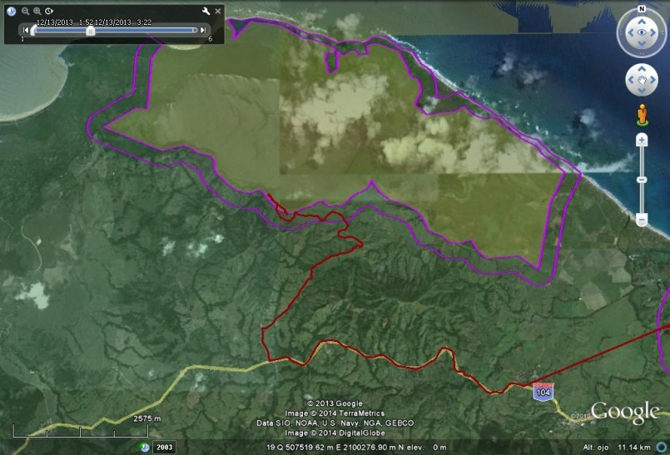
Mapa 1. Laguna Redonda, lugares recorridos.

      - Flora y vegetación
Esta laguna es salobre, lo que explica la vegetación un tanto diferente a la Laguna Limón, existen tres (3) tipos de vegetación relevantes: manglares, bosque ribereño, bosque húmedo; además, existen pastizales y plantaciones.

7.4.1.11. Manglares
En esta laguna se encuentran cuatro (4) especies de mangles: rojo, botón, blanco y negro (R. mangle, C. erectus, L. racemosa, A. germinans).

7.4.1.1.2. Bosque ribereño
El bosque ribereño, un estrato arbóreo y un subestrato no tan definido (arbustivo), en el estrato arbóreo se observaron: javilla (H. crepitans), típica de este tipo de bosque, higo (F. trigonata), pino macho (Zanthoxylum martinicensis), guama (Inga vera), penda (Citharexylum fruticosum), drago (Pterocarpus oficinalis ) y almendra (Terminalia catapa), en la zona de convergencia de la laguna con tierra firme se encuentran las especies del manglar y la majagua (Hibiscus pernambucensis).
Arboles de menor tamaño como cabirma santa (Carapa guianensis), palo de leche (Tabernamontana citrifolia), guácima (Guazuma ulmifolia), cafetan (Psychotria nervosa). El estrato herbáceo estaba casi ausente, con abundante materia orgánica y juveniles de plantas arbóreas y arbustivas; sin embargo, se encuentra el helecho de manglar y plántulas de las plantas del estrato superior. Dentro de las trepadoras, se mencionan samo (Entada gigas), escambrón (Machaerium lunatum) y bejuco de indio (Gouiana lupuloides).

7.4.1.1.3. Bosque húmedo
Se encontraron algunos parches de vegetación de bosque húmedo compuestos por jina (Inga fagifolia), yagrumo (Cecropia schreberiana), jobo (Spondia mombin), sablito (Didimopanax morototoni), palma real (Roystonea hispaniolana), yaya (Guateria blaini) y palo amargo (Trichilia pallida), estas especies están entre mezcladas con especies de vegetación ribereña, ya que, al parecer perduran por la franja de protección que le han dejado a la laguna. Para el estrato arbustivo se observaron algunas especies como: cafetan (Psychotria berteriana), palo de leche (Tabernamontana citrifolia), magarabomba (Casearia aculeata), guayaba (Psidium guajava) y el aniceto (Piper marginatum).
En el estrato herbáceo se observó broquelejo (Potomorphe peltata), pelua (Clidemia hyrta) y algunos helechos de los géneros Pteris y Pteridium. Dentro de las trepadoras están bejuco de indio (Gouiana lupuloide), una especie del genero Smilax, y cundeamor (Momordica charantia), en los lugares cercano a los caminos se encontraron muchos individuos de especies pionera herbáceas como son el cadillo de burro (Triumfetta semitriloba).

7.4.1.1.4. Pastizales
Compuestos en su mayoría por la grama san agustin (Stenotaphrum secundatum), pángala (Digitaria decumbens), yerba de guinea (Panicum maximun), entre otras (Foto 1).
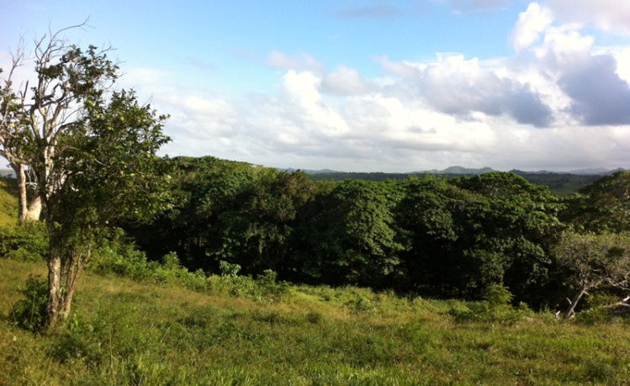 Foto .Pastizal y al fondo franja vegetación ribereña (I.M., 2013).

7.4.1.1.5. Plantaciones
En el área circundante e incluso dentro del área de estudio se observaron diversas plantaciones y/o árboles frutales, plantaciones de plátano (Musa paradisiaca), gandul (Cajanus cajan), mango (Mangifera indica), naranja (Citrus aurantium), limón (C. aurantifolia), zapote (Pouteria zapote), coco (Cocos nucifera), lechoza (Carica papaya), entre otras (Foto 2).
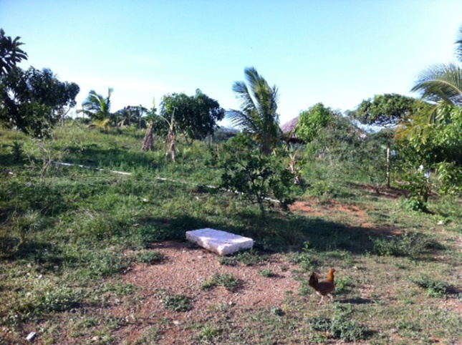 Foto 2. Plantaciones, próximo casa veraneo (I.M., 2013).
      - Herpetofauna (anfibios y reptiles)
En ambas lagunas se detectaron visualmente o por reportes del personal del Ministerio Ambiente y lugareños, especies de la fauna herpetologica; asi como individuos, mostrando muy poca diferencia en ambas lagunas. Sin embargo, el grupo de los anfibios estuvo mejor representado en la Laguna Limón, debido a que en este cuerpo de agua se hicieron recorridos nocturnos, contrario a Laguna Redonda donde solo se hicieron recorridos diurnos. En ese sentido, los resultados obtenidos son una muestra fehaciente de la presencia de varios ecosistemas, que aun mantienen parches de la vegetacion, inclusive algunos árboles relictos, siendo éste un factor determinante para el avistamiento de especies de ambos grupo.

        - Anfibios
Como se puede observar en el (Anexo 6), en esta laguna se cuantificaron tres (3) individuos, pertenecientes a la especie R. marina, mas tres (3) reportadas por miembros del Ministerio Ambiente y habitantes de la zona, para un total de cuatro (4) especies de anfibios. Los individuos fueron encontrados inactivos dentro de troncos podridos, a la orilla de la mencionada laguna.

Al menos dos (2) especies de las reportadas están en la Lista Roja de la UICN (2013); las cuales fueron nombradas anteriormente.

        - Reptiles
De este grupo se anotaron 100 ejemplares, correspondientes a ocho (8) especies, mas ocho (8) que fueron reportadas por miembros del Ministerio Ambiente y comunitarios, asi como una evidenciada mediante excrementos, ascendiendo a un total de 17 taxones (Anexo 6).

Por su condición de especies generalistas, del anolis grácil de La Hispaniola (A. distichus) (Foto 3) y del anolis robusto de La Hispaniola (A. cybotes), se cuantificaron 75 y 13 ejemplares respectivamente. Por lo general, éstas fueron observadas mientras se hurgaba en troncos de plantas propias del lugar, entre ellas: guama, jabilla, palma real, pino de teta y drago, este último, restringido a áreas pantanosas como la objeto de estudio.
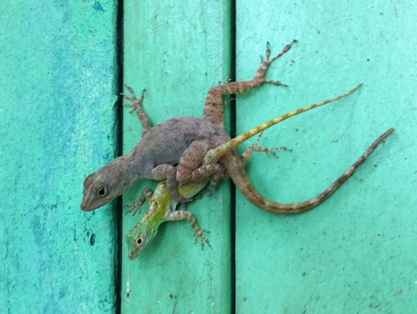
Foto 3. Ejemplares copulando (I.M., 2013)

Otras especies de reptiles que a pesar de encontrarse en números reducido merecen ser mencionadas son: lucia lisa de La Hispaniola (Celestus costatus) (Foto 4), anolis gigante dominicano (Anolis baleatus), esferodactilo de manchas amarillas (Sphaerodactylus clenchi) y la trope de La Hispaniola (Tropidophis haetianus) (Foto 5). La primera encontrada hurgando debajo de penca de palma real y tronco podrido; la segunda observada en rama de árboles de jabilla, guama y pino de teta, los cuales están entre las plantas de preferencia para este lagarto; la tercera vista mientras se hurgaba debajo de penca de palma y corteza de jabilla y la cuarta dentro y debajo de troncos muertos. Como se puede ver, estas especies prefieren este ecosistema tanto como refugio como para buscar sus alimentos. De ahí, la importancia de conservar tan importante humedal.
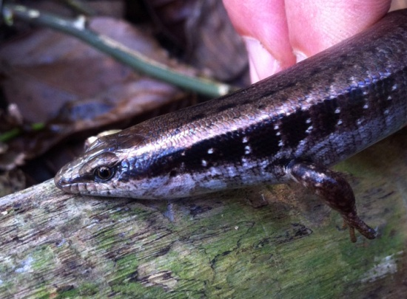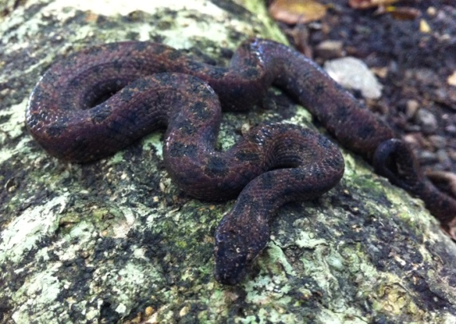
Foto 4. Individuo de C. costatus (I.M., 2013) Foto 5. Ejemplar de T. haetianus (I.M., 3013)

En el caso particular de la boa de La Hispaniola (Epicrates striatus), se evidenció en base a excrementos, los cuales fueron vistos en el tronco de un árbol de jabilla, lo que demuestra que esta culebra por lo general, se encuentra asociada a la vegetacion existente a la orilla de cuerpos de agua. Es oportuno señalar que, las especies de este género, asi como otras especies de culebras son perseguidas con el propósito de extraer la grasa o aceite para curar afecciones de las vías respiratorias, y en los últimos tiempos, usadas como mascotas.

      - Avifauna (aves)
Se reportan 19 especies de aves y un total de 65 individuos. Solo una (1) especie endémica, la cigua palmera (Dulus dominicus) se reporta en esta laguna; 12 residentes, y seis (6) migratorias de Norteamérica. Los reportes de aves asociadas con cuerpos de agua fueron mínimos, solo tres (3) especies, la garza real (Ardea alba), playero solitario (Tringa solitaria), y el guincho (Pandion haliaetus). Las migratorias reportan seis (6) especies, cuatro (4) de estas son cigüitas de la familia Parulidae, un playero de la familia Scolopacidae y una rapaz de la familia Pandionidae, guincho (P. haliaetus).

7.5.1. Laguna Limón
El mapa siguiente recoge los sitios que fueron recorridos durante la presente evaluación en la nombrada laguna.
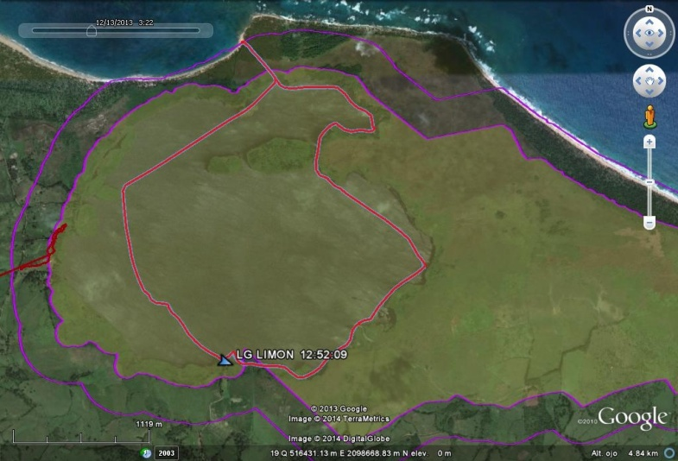

Mapa 2. Laguna Limón, áreas recorridas.

7.5.1.1. Flora y vegetación
En ésta se observaron cuatro (4) tipos de vegetación relevantes: vegetación de humedal, manglares, costero, bosque ribereño.

7.5.1.1.1. Vegetación de humedal
La vegetación de humedal (Foto 6), típica de las orillas de la Laguna Limón, está compuesta por plantas herbáceas y lacustres como la enea (Typha domingensis), junquillo (Eleocharis interstincta), caña brava (Gynerium sagittatum). Sus aguas son transparentes y puede observarse claramente la vegetación propia de agua dulce que cubre sus fondos y que aflora a la superficie en los lugares más profundos. Entre las especies de plantas flotantes se observaron, la lechuga de agua (Pistia stratiotes) y la lila de agua (Eichornia crassipes).
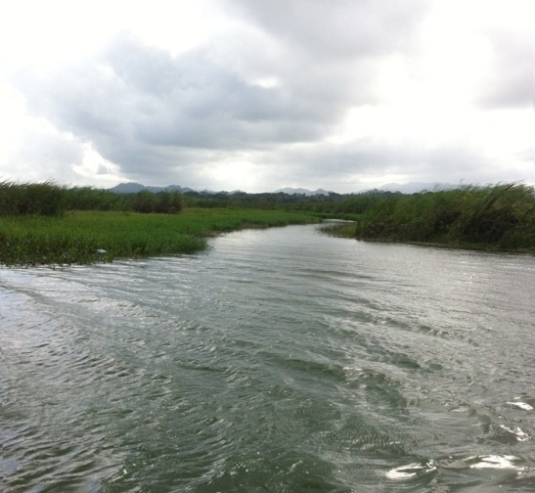 Foto 6. Laguna Limón, vegetación típica (I.M., 2013)
Detrás, en tierra firme inundable se encuentra la vegetación arbórea ribereña con especies de árboles como el drago (Pterocarpus officinalis), hicaco (Chrysobalanus icaco), guama (Inga vera), majagua (Hibiscus pernambucensis).

7.5.1.1.2. Vegetación de Manglar
A orillas de esta laguna e incluso dentro de ella, están los mangles, en su mayoría mangle rojo (Rhizophora mangle).

7.5.1.1.3. Bosque ribereño
Para el bosque ribereño, dos (2) tipos de bosque: Ribereño con abundancia de jabilla (Hura crepitans), pino macho (Zanthoxyllum martinicensis), cabirma santa (Guarea guidonea), jina (Inga vera), y otra unidad de Vegetación ribereña con drago (Pterocarpus officinalis), mara (Calophyllum calaba), y jabilla (Hura crepitans) (Fotos 7 y 8). Otros estratos están prácticamente ausentes en las zonas poco perturbadas, pero aparecen algunas especies como el anón (Annona squamosa), palo de leche (Rauvolfia nitida), y guanábana cimarrona (Annona montana). El soto bosque casi no existe, está cubierto por hojarasca en diferentes estado de descomposición.
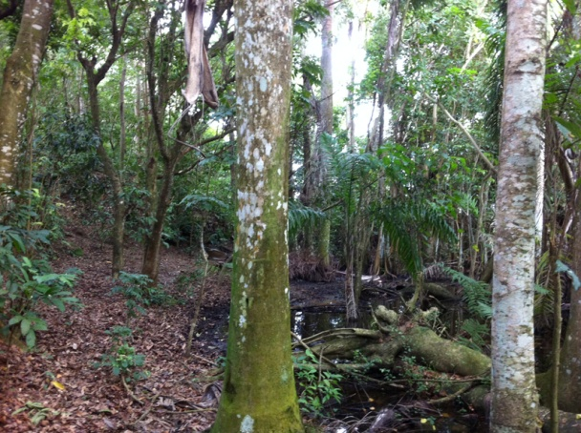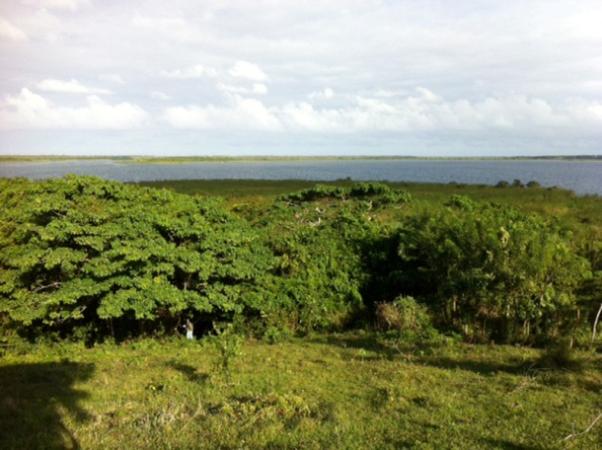
Fotos 7 y 8. Muestra de la vegetación ribereña en Laguna Limón (I.M., 2013)
Estos tipos de vegetación mencionados son de poca extensión y limitados a las zonas inundables, donde el hombre no le ha interesado entrar, ya que, en las zonas de tierra firme la vegetación ha sido removida para dar paso al pastoreo extensivo.
7.5.1.1.4. Vegetación costera
La vegetación costera sobre sustrato arenoso en el área de la playa, está compuesta en su mayoría por cocoteros; sin embargo, aun quedan relictos de vegetación original del sitio, como por ejemplo la uva de playa (Coccoloba uvifera) y el álamo (Thespesia populnea).

7.5.1.2. Herpetofauna (anfibios y reptiles)

7.5.1.2.1. Anfibios
En esta laguna se contabilizaron 50 individuos, distribuidos en siete (7) especies de anfibios (Anexo 6). Del total especies, tres (3) fueron las detectadas con mas frecuencia en el área de estudio, y corresponden a la rana amarilla de dedos hendidos de La Hispaniola (Eleutherodactylus flavescens) (Foto 9), maco pempem (Rhinella marina) y la rana gigante de La Hispaniola (Eleutherodactylus inoptatus) (Foto 10), con 18, 10 y nueve (9) ejemplares indistintamente. De R. marina además, se detectaron numerosos renacuajos en pequeñas charcas a la orilla de esta laguna.
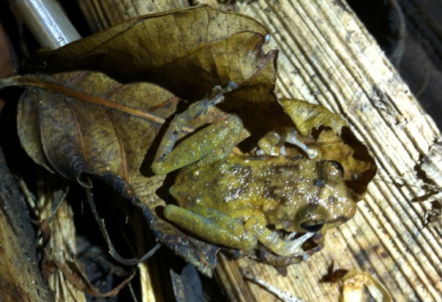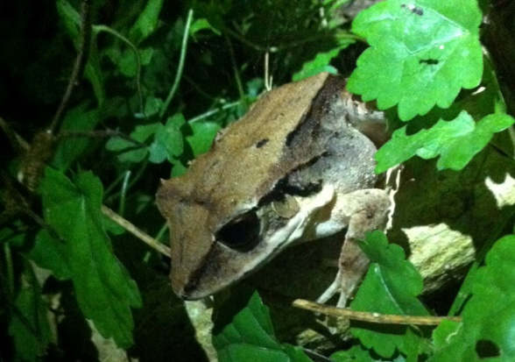
Foto 9. Ejemplar de E. flavescens (I.M., 2013) Foto 10. Rana gigante entre vegetacion (I.M., 2013)

La alta diversidad de especies de anfibios registradas en la Laguna Limón y su entorno, es una muestra de la importancia de este hábitat para las especies de este grupo, ya que, lo prefieren para vivir, alimentarse, reproducirse, entre otras actividades; si a esto se le suma que, la mayoría de las especies avistadas están amenazadas como se planteó arriba, debido a que, el intercambio gaseoso ocurre a través de la piel, resultando muy afectadas, principalmente por las alteraciones de ecosistemas y disturbios ambientales. Razón por la cual, es importante implementar acciones de conservación.

Otras especies de anfibios a señalar son: rana de rabadilla roja de La Hispaniola (Eleutherodactylus weinlandi) (Foto 11), rana reidora de La Hispaniola (Osteopilus dominicensis) (Foto 12) y la rana de las zanjas de Puerto Rico (Leptodactylus albilabris). Todas asociadas a la vegetacion existente alrededor de esta laguna, asi como en el suelo y además, en pequeña laguna, como fue la última especie, la cual está restringida a la zona de El Seibo y Hato Mayor del Rey.
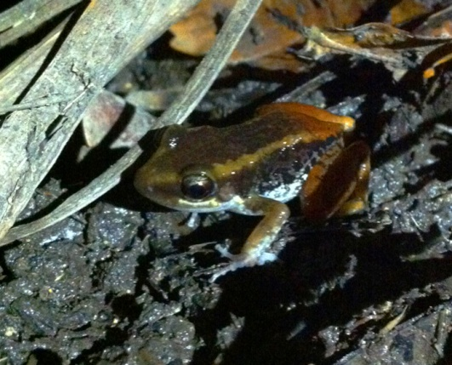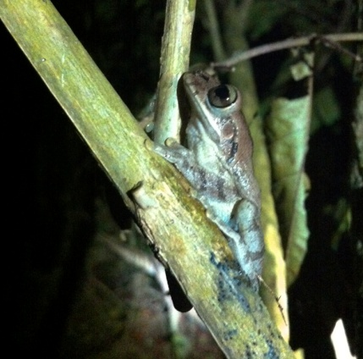
Foto 11. Rana entre hojarascas (I.M., 2013) Foto 12. Rana sobre árbol (I.M., 2013)

7.5.1.2.2. Reptiles
Aquí se visualizaron 83 ejemplares, pertenecientes a seis (6) especies de reptiles, mas siete (7) reportadas por personal de este ministerio y lugareños, asi como una (1) evidencia o muda, sumando en total 14 taxones (Anexo 6).

En esta laguna al igual que en la anterior, las especies de reptiles mas generalista fueron Anolis cybotes y Anolis distichus, como 37 y 36 individuos respectivamente. En su mayoría, vistos perchados en troncos de guama, jabilla, cabirma santa, drago, palma real, mara, coco, y otras, así como en el suelo. Lo que significa que, ambas especies son de hábitos principalmente arborícola, por lo que, usan estos sustratos como hábitats, resultando importante para la sobrevivencia de éstas y otras especies de la vida silvestre.

Otras especies encontradas en cantidades bajas, debido a que no suelen verse con facilidad, obedeciendo a comportamiento son: Anolis gigante dominicano (Anolis baleatus) y el esferodactilo de manchas amarillas (Sphaerodactylus clenchi). Los ejemplares de la primera especie eran juveniles y fueron vistos perchados a tronco y rama de jabilla y cabirma santa, en horas de la noche (Foto 13). Sin embargo, los individuos de la segunda especie, fueron encontrados debajo de penca de palma real (Foto 14).
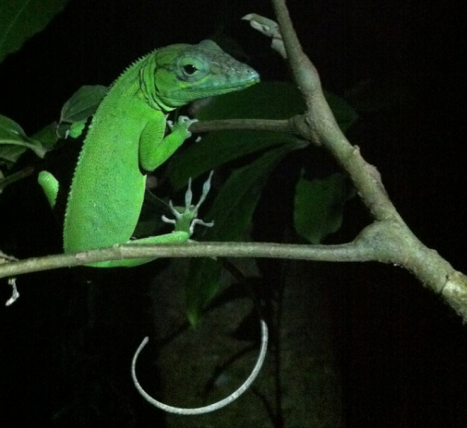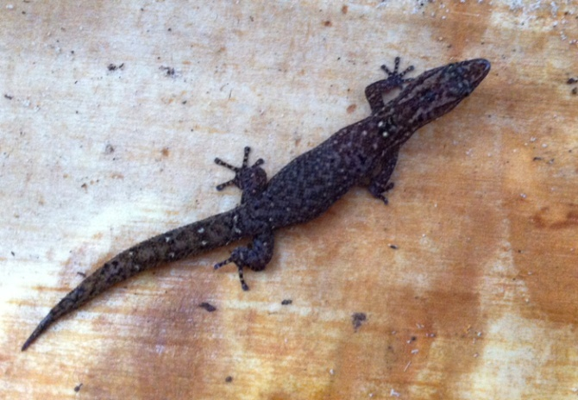
Foto 13. Ejemplar de A. baleatus (I. M., 2013) Foto 14. Individuo de S. clenchi (I.M., 2013)

También, se encontraron asociadas a la vegetación circundante a este cuerpo de agua, dos (2) culebras, la culebra arborícola verde de cabeza roma (Uromacer catesbyi) y la culebra de las viñas verde hocico pronunciado (Uromacer oxyrhynchus). La primera fue evidenciada a través de una muda encontrada en una rana de mara; mientras que, la segunda fue observada en una rama de jabilla.

7.5.1.3. Avifauna (aves)
Se reportan 40 especies y 335 individuos en total. Tres (3) endémicas de La Hispaniola, 30 residentes, y siete (7) migratorias de Norteamérica. El mayor número de individuos los reporta una gran bandada de la especie Aythya sp. Esta bandada, con alrededor de 150 individuos, fue observada en el espejo de agua de esta laguna, en la parte opuesta a la Caseta de Vigilancia. Las aves estaban forrajeando en el agua cerca de los juncos (Eleocharis geniculata) y eneas (Typha domingensis); estas también se observaron en vuelo, de esta forma se pudo hacer el estimado de número de individuos.

Durante el recorrido nocturno, se detectó la presencia del carrao (Aramus guarauna), donde varios individuos de esta especie fueron escuchados vocalizando durante toda la noche en los alrededores de la Caseta de Vigilancia. A. guarauna, es un ave grande, de patas largas y cuello largo, completamente marrón con vetas blancas y puntos triangulares en su plumaje, especialmente en el cuello, manto y alas. Se distinguen por el pico largo y ligeramente curveado hacia abajo. Es un ave tímida y furtiva, más activa al amanecer y atardecer, y se localiza frecuentemente por su llamado. Ocurre en una variedad de hábitats, incluyendo pantanos de agua dulce con gramíneas, zonas de inundación boscosas de los ríos, bosques húmedos y secos tierra arriba, plantaciones de cacao y sabanas Latta et al (2006). A. guarauna es el único miembro de su familia Aramidae, en el hemisferios oeste, se alimenta de caracoles (Raffaele, 1998).

- Impactos negativos
Entre las principales actividades generadoras de impactos negativos que se desarrollan dentro y en el entorno del citado refugio se nombran a continuación:

- Corte de la vegetación que rodea las Lagunas Redonda y Limón, con fines agrícolas, mayormente cultivo de arroz. Considerada una de las amenazas potenciales a estos ecosistemas y su entorno, asi como a especies de flora y fauna acuáticas y terrestres asociadas. Debido a que, las aguas que drenan hacia ambos cuerpos de agua, son desviadas por los productores de arroz para favorecer sus cultivos, y al mismo tiempo ganar terrenos de estos humedales, trayendo como consecuencia que éstas no tengan la producción pesquera esperada, al producirse la degradación de los ambientes y la reducción de la vida silvestre acuática y terrestre (Foto 15).
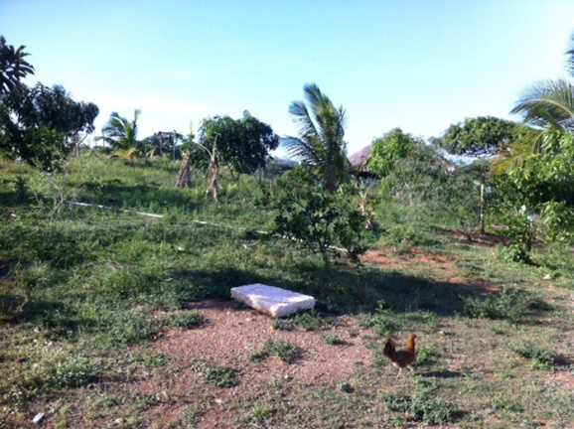
Foto 15. Actividad Agrícola, próximo L. Limón (I. M., 2013)
- Ganadería extensiva e intensiva, principalmente especies domesticas como vacas, caballos, chivos y cerdos, que conlleva la sustitución del bosque por pastizales. Además, al pastar causan daños tanto a la vegetación como a especies coligadas. En el caso de los cerdos, se encontraron oseados a orilla de la Laguna Limón, los cuales ocasionan impactos negativos a muchas especies de la vida silvestre, sobre todo, aquellas asociadas al suelo, como es el anfibio (Eleutherodactylus weinlandi). En el caso de la Laguna Redonda, a pesar de que, existe una gran cantidad de ganado vacuno y caballar pastando, las afectaciones son menores, ya que, el Ministerio Ambiente delimitó un área con alambre de púa, impidiendo la penetración de éste a dicho cuerpo de agua (Foto 16).
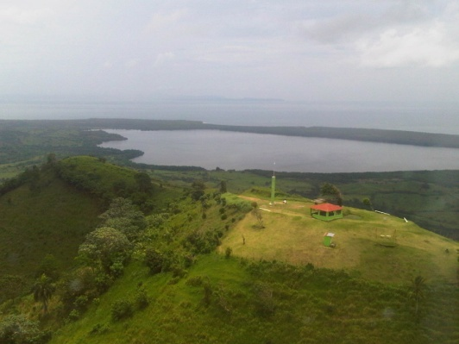
Foto 16 . Pastoreo extensivo (J. D., 2013)

- Manejo inadecuado de la pesquería en ambas lagunas, en cuya actividad participan más de 70 pescadores en el caso de la Laguna Redonda, según información del personal del Ministerio Ambiente. La misma afecta tanto al ecosistema como a las especies objeto de pesca; asi como a otras especies de animales que habitan en estos cuerpos de agua (Foto 17).

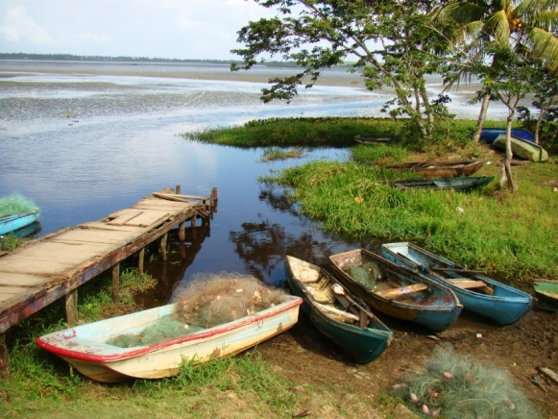
Foto 17. Actividades de pesca Laguna Limón (J. D. 2013)
- Muerte de especies de la vida silvestre, debido al proceso de eutrofización de las lagunas, ocurre cuando se afecta la dinámica de estos cuerpos de agua, como es el caso de los cultivos de arroz, reduciendo la entrada de agua a estas lagunas, por lo que, hay aumento de materia orgánica, afloramiento masivo de organismos vegetales, disminución de los niveles de oxígeno, los cuales, provocan la muerte, sobre todo de peces.
- Presencia de especies introducidas de plantas, entre ellas se cita la planta acuática llamada Hydrilla verticillata, considerada invasora en los países donde ha sido introducida, es de fácil reproducción y multiplicación, y forma montones que impide la penetración de la luz en cuerpos de agua, favoreciendo el proceso de eutrofización de la materia organica. Además, causa problemas a los pescadores y a las actividades de ecoturismo que se realizan, sobre todo, en Laguna Limón, debido a que esta planta se enreda en las elipses de los motores de los botes.
- Existencia de especies introducidas de fauna silvestre, entre ellas, pez gato, hurones, rata gris, etc., esta última, fue mas notoria en los alrededores de la Laguna Redonda, y afecta las poblaciones de otras especies de la vida silvestre por el uso como presa.
- Eliminación de especies de la vida silvestre, aceptando creencias culturales, esta acción ocurre con frecuencia en la comunidad de Los Guineos, la cual se encuentra en el área contigua a la Laguna Limón.
- Cacería ilegal de especies de aves, algunas de ellas residentes, migratorias y amenazadas.

- Presencia de infraestructuras en (casa de veraneo, estables, viviendas, etc.) dentro del citado refugio (Foto 18).
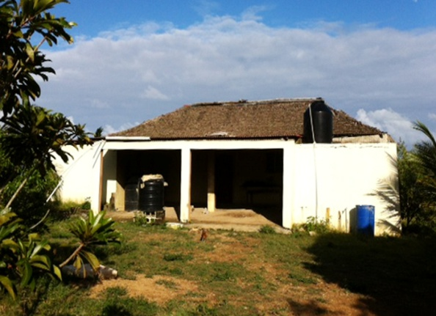 Foto 18. Edificaciones dentro del área protegida (I.M., 2013)
- Depósito de desechos sólidos al medio ambiente, sobre todo, plásticos, vidrios, escombros y otros. Dichas acción fue más acentuada en las inmediaciones de la Laguna Limón (Secciones Los Guineos y Guaco). Esto podría deberse a que, justamente son los lugares donde está asentada la mayor población de la zona, las cuales generan residuos solidos, que con las lluvias son arrastrados a distintos acuíferos de la zona, principalmente a la citada laguna, trayendo como consecuencia la contaminación no solo de éste cuerpo de agua.

- Contaminación, mayormente a cuerpos de aguas, como los humedales antes citados, debido a la implementación de actividades agrícolas, entre ellos proyectos arroceros y de otros cultivos (uso de pesticidas). Por igual, la ganadería (empleo de productos para el control de ectoparásitos); asi como residuos oleosos (combustibles y lubricantes), a causa del uso de botes para la pesca y el ecoturismo, los cuales representan un problema para estos humedales.

- Situación de los Recursos Naturales en el Refugio de Vida Silvestre Lagunas Redonda y Limón
En este refugio aún queda un remanente de la vegetación original, sobre todo una franja estrecha de mangle en las márgenes de ambas lagunas, aunque no obedeciendo a los patrones de sucesión natural, debido a las actividades antrópicas (agricultura, ganadería intensiva y extensiva, pesca no regulada, cacería ilegal de especies de la vida silvestre, a si como el avance del desarrollo de infraestructuras, entre ellas, casas de veraneo, etc.). También, existe en las márgenes, principalmente de los ríos que drenan hacia dichas laguas y el litoral costero una vegetación constituida por bosque ribereño, bosque húmedo, vegetación de humedal y pantanales. Sin embargo, se encontró una flora y fauna diversa, compuesta, principalmente por especies endémicas, raras y singulares. En el caso particular de las especies de la fauna, utilizan estos ecosistemas para vivir, pernotar y reproducirse.

Además, ambas lagunas no cuentan con el personal suficiente para el control y la vigilancia efectiva; razón por la cual, están sometidas a diversas actividades antrópicas, como las antes citadas.

Dicho refugio exhibe áreas con extraordinarios paisajes, los cuales, son utilizados en diferentes actividades, principalmente de investigación científica, ecoturismo, educación y visitación.

Este refugio tiene una alta importancia desde el punto de vista de la conservación, ya que, se encontraron especies muy poco comunes y especialistas al tipo de hábitats, como es el caso del drago (Pterocarpus oficinalis), que solo se encuentra en áreas pantanosas, y restringido a la zona nor-noreste y este del país.

- Conclusiones
Luego de realizada la evaluación ecológica rápida de la biodiversidad de ecosistemas, especies de flora y fauna de vertebrados (anfibios, reptiles y aves) en el Refugio de Vida Silvestre Lagunas Redonda y Limón, se puede concluir que, en este se encuentran varios ecosistemas, algunos de ellos, exhibiendo reductos de la vegetación original. De igual manera, una alta diversidad de especies asociadas, y una extraordinaria belleza escénica, formada por hermosos paisajes naturales, como los observados en las Lagunas Redonda y Limón y su entorno, confiriéndole a éstas un alto potencial para el desarrollo de actividades ecoturísticas y de visitación.

Además, en la zona de amortiguamiento de la Laguna Redonda existen asentamientos indígenas que atestigua la presencia de nuestros antepasados aborígenes; como es el hallazgo de piezas provenientes de la cultura ostionoide o taino clásico, constituyéndose éstos en objetos de gran importancia para la implementación de actividades científicas, culturales, ecoturísticas, educativas y recreativas.

Otro aporte a estos sistemas de humedales, son los cuerpos de agua (ríos, arroyos, cañadas, manantiales y otros), que se encuentran en sus alrededores, los cuales vierten sus aguas en dichos humedales, entre los que se citan: Ríos La Lisa y La Mina. Cuyas aguas tienen varios usos, mayormente doméstico, agrícola y ganadero, entre otros.

También, brinda un sin número de servicios ambientales (agua, aire, carbono, biodiversidad, suelo, etc.), los cuales contribuyen al control del efecto invernadero, producto del cambio climático, entre otros). Los mismos afectan a los munícipes de la Provincia El Seibo y comunidades periféricas.

Además, ofrecen recursos económicos a través de la pesca, que es una de las actividades más importante para los pobladores de las comunidades circundantes a las Lagunas Redonda y Limón. Todos estos aspectos le confieren a éste refugio un valor extraordinario, hasta el punto de considerarlo como una de las áreas protegidas más importante de la Región Este-noreste del país.

El Refugio de Vida Silvestre Lagunas Redonda y Limón, se podría decir que, algunas áreas poseen vegetación en buen estado de conservación, como es el coso de manglares, eneales y relictos de bosques latifoliados y ribereños; aunque, en algunos lugares todas las especies leñosas han sido removidas, ya sea para ganadería o agricultura, ahora bien en lo que concierne al área entre ambas lagunas solo se pueden encontrar arboles dispersos en tierra firme, ya que, la mayoría de la vegetación ha sido removida para dar paso al pastoreo extensivo e intensivo, que son las mayores amenazas de esta área protegida.

En cuanto a la herpetofauna (anfibios y reptiles), en el citado refugio y su entorno, y en particular en los distintos transectos recorridos, asi como de acuerdo a los reportes del personal del Ministerio Ambiente y comunitarios, existe una alta diversidad de especies de ambos grupos; cuyos resultados se pueden comparar con los registrados en otros espacios silvestres del país. De donde se puede inferir que, los mismos están determinados por la variedad de biotas allí representadas, sobre todo humedales (lagunas, pantanos, charcas), vegetación ribereña, bosque húmedo y otros), los cuales sirven de hábitats no solo a especies de estos grupos, sino, a otras especies de la vida silvestre. Algunas de ellas emblemáticas y raras, tal es el caso del saltacocote (A. baleatus).

Por igual, el endemismo fue muy alto para las especies de ambos grupos, como revelan los resultados. Situación que está determinada por la dificultad que tienen las especies de la fauna herpetologica para expandirse a grades distancias.

En cuanto a resultados por laguna, el mismo fue similar tanto en cuanto a cantidad de especies como de individuos; pese a que en la Laguna Redonda solo se hicieron recorridos diurnos, por asunto de logística. Lo que demuestra que, los humedales son megadiversos para ambos grupos; por la razón de que, éstos brindan condiciones óptimas para el avistamiento de especies de los citados grupos.

En comparación, las comunidades de aves entre Laguna Limón y Laguna Redonda difieren en número de especies e individuos reportados. Esta diferencia es resultado de la metodología de trabajo, ya que, solo en L. Limón se pudo hacer el recorrido en bote por todo el cuerpo de agua, visitando diferentes puntos y a su vez, cubriendo mayor parte de ésta. No obstante, ambas lagunas presentaron buena diversidad de especies, aunque los números de individuos por cada especie son mayormente bajos y considerablemente diferentes en ambas. Se dice que una comunidad que contiene unos pocos individuos de muchas especies posee una mayor diversidad que una comunidad que tiene el mismo número total de individuos, pero que pertenecen solamente a unas pocas especies (Smith et al. 2006).

Finalmente, en el citado refugio se desarrollan actividades antrópicas, las cuales generan impactos negativos a ecosistemas y especies asociadas. Las mismas, están relacionadas como la agricultura, ganadería, pesca comercial no regulada e introducción de especies invasoras de flora y fauna, asi como contaminación ambiental y de cuerpos de agua por agroquímicos, deparasitantes y otros. Sin embargo, dichas afectaciones se pueden reducir mediante la implementación de acciones de conservación y restauración del área de estudio. En ese sentido, a continuación se presentan las recomendaciones que servirán de base para la elaboración del Plan de Manejo del área protegida:

- Recomendaciones
- Elaborar e implementar el Plan de Manejo del Refugio de Vida Silvestre Lagunas Redonda y Limón, donde se involucren las comunidades, organizaciones, instituciones y personas que viven en su entorno o dependen de los recursos naturales de este refugio; siguiendo la Guía Metodológica confeccionada para tales fines (zonificación donde se resalte el área de protección, de investigación y de uso público). Por igual, preparar su Plan Operativo Anual (POA).
- Determinar cuáles son los niveles reales de impacto negativos, producto del desarrollo de actividades por los moradores y pescadores, y al mismo tiempo establecer los criterios que permitan el desarrollo del potencial de producción pesquera y ecoturístico; en vista de que, este refugio posee unidades paisajísticas de impresionante belleza e importe natural en las Lagunas Redonda y Limón.
- Complementar los estudios restantes de la evaluación ecológica rápida de la referida área protegida, tal es el caso de: invertebrados en general, peces y mamíferos, sobre todo, aquellas especies endémicas, nativas, singulares y amenazadas, entre otras.

- Ponderar la recuperación de las áreas más impactadas, y plantar árboles nativos que antes tuvieron presente en ambas lagunas; pues éstos aportan alimento y albergue a diferentes especies de la fauna, particularmente a las aves.

- Analizar la posibilidad de implementar un plan piloto con algunas especies de fauna herbívora nativa de la zona o del país, a fin de controlar la población de la planta acuática denominada Hydrilla, sobre todo en Laguna Limón.
- Manejar los niveles de agua de las Lagunas Redonda y Limón en coordinación con los ganaderos y arroceros de la zona, para evitar que los cuerpos de aguas que alimentan las lagunas antes citadas sean desviadas para ganar terrenos para el ganado, y al mismo tiempo, impedir que a los animales se le enfermen sus patas o para favorecer las áreas de cultivos, las cuales son desfavorable para la producción pesquera en dichas lagunas.
- Construir otros Centros de Protección y Vigilancia (Casetas); por igual reparar y habilitar los ya existentes, para garantizar la protección efectiva del nombrado refugio. En tal sentido, se propone instalar otra Caseta en la Sección Guaco (lado oeste de la Laguna Limón). En el caso de Laguna Redonda, reparar y habilitar la ya existente, a fin de vigilar y controlar la pesca; por igual, otras actividades relativas a la conservación de los recursos naturales allí presentes.
- Establecer un Centro de Visitantes, para lo cual, se recomienda su construcción en un lugar estratégico, en el que se incluya un área para la educación ambiental con paneles interpretativos, alusivos a la conservación de los recursos naturales del área protegida, entre otros servicios.
- Delimitar y colocar bornes físicos en lugares vulnerables o estratégicos del área protegida.
- Evitar el desarrollo de la agricultura dentro del área protegida, debido a que, los mayores impactos lo ocasionan los cultivos, básicamente el de arroz, lo que conlleva no solo el corte de la vegetacion que circundan dichas lagunas, sino la destrucción de ecosistemas, pérdida y afectación de especies y por ende los recursos naturales presentes en el citado refugio.

- Restringir la penetración del ganado que destruyen y erosionan la periferia de ambas lagunas, y contaminan sus aguas.

- Controlar y erradicar especies de plantas y animales introducidos e invasores, presentes en el citado refugio.

- Establecer, señalizar, acondicionarlos y habilitar senderos para la realización de actividades de visitación, ecoturísticas y de educación, donde se señalicen las especies de plantas mas notables o que tengan alguna importancia histórica, etnobotánica o melífera en el área protegida. Dichas actividades podrían contribuir a fortalecer la economía de la zona.

- Fomentar la creación de una Asociación de Guías Ecoturísticos o Intérpretes de la Naturaleza del Refugio de Vida Silvestre Lagunas Redonda y Limón, y de esa manera aprovechar el potencial de éstas para hacer turismo ecológico sostenible o ecoturismo, en conjunto con los operadores turísticos y guías locales con previo entrenamiento.

- Impulsar las actividades de pesca comercial y de subsistencia controlada, ya que, es la principal actividad en que se sustentan los pobladores de las comunidades periféricas a las citadas lagunas.
- Realizar reuniones con representantes de organizaciones de base, asociación de pescadores y autoridades comunitarias, a fin de dar a conocer el área protegida como tal, y al mismo tiempo que, ellos se involucren y se empoderen de las actividades que allí se realizaran (protección, vigilancia y uso público).

- Aumentar el personal de protección y vigilancia del citado refugio, mediante la designación de nuevo personal.

- Capacitar al personal de protección y vigilancia del Ministerio de Medio Ambiente y Recursos Naturales, a través, de cursos, talleres, charlas y otros, acerca del manejo y la conservación de los recursos naturales del citado refugio.

- Realizar jornadas de educación ambiental, mediante la impartición de charlas, talleres u otras actividades, a fin de que, las comunidades periféricas a este refugio sean concientizadas sobre la importancia, conservación y manejo adecuado de los recursos naturales que posee la mencionada área protegida.

- Bibliografia
Birdlife International (2012). Birdlife International Species Factsheet. < www.birdlife.org>. Consultada el 21 de Junio 2012.

CITES (2013). Convención sobre el Comercio Internacional de Especies Amenazadas de Fauna y Flora Silvestres. Notificaciones Apéndices I, II y III, en vigor a partir del 12 de junio del 2013. Listado de Especies Administradas por el Programa de Las Naciones Unidas para el Medio Ambiente. Suiza. 16 p.

Congreso Nacional de la República Dominicana (2000). Ley General sobre Medio Ambiente y Recursos Naturales (Ley 64-00). Secretaría de Estado de Medio Ambiente y Recursos Naturales. Santo Domingo, República Dominicana. 114 p.

Domínguez, T. & D. Sirí Nuñez (1991). Estudio preliminar de la Avifauna en las Lagunas Redonda y del Limón, Miches, República Dominicana. Universidad Autónoma de santo Domingo (UASD), facultad de Ciencias, Centro de Investigaciones de Biología Marina (CIBIMA). Santo domingo, República Dominicana. 30 p.

Gonzales, J. (2001). Informe Vegetación Laguna Limón, Miches. Departamento Horticultura, Jardín Botánico Nacional. Santo Domingo, República Dominicana. 7 p.

Hager, J. & T. Zanoni (1993). La Vegetación Natural de la República Dominicana. Una Nueva Clasificación. Revista Moscosoa. Volumen 7: pp39-81. Santo Domingo, República Dominicana.

Hedges, S. B. (2011). Caribherp: West Indian Amphibians and reptiles <www.caribherp.org>. Pennsylvania State University. Consultada el 08 de diciembre, 2011.
Latta, S., C. Rimmer, A. Keith, J. Wiley, H. Raffaele, K. McFarland y E. Fernández (2006). Aves de la República Dominicana y Haití. Prince Town University Press. Italia Eurográphica. 287 p.
Liogier, H. (2000). Diccionario Botánico de Nombres Vulgares de La Española. 2da. Edición. Jardín Botánico Nacional Dr. Rafael Ma. Moscoso. Santo Domingo, República Dominicana. 598 p.

Matteuci, S. & A. Colma (1982). Metodología para el Estudio de la Vegetación, Organización de los Estados Americanos, Washington, D.C. USA 77 p.

Ministerio Ambiente (2011). Lista de Especies En Peligro de Extinción, Amenazadas o Protegidas de la República Dominicana (Resolución No. 16/2011). Ministerio de Medio Ambiente y Recursos Naturales. Santo Domingo, República Dominicana. 12 p.

___________ (2011). Perfil Refugio de Vida Silvestre Lagunas Redonda y Limón. Ministerio de Medio Ambiente y Recursos Naturales. Santo Domingo, República Dominicana. 6 p.

Raffaele, H., J. Wiley, O. Garrido, A. Keith and J. Raffaele (1998). A Guide to the Birds of the West Indies. Prince Town Univeristy Press.United Kigndom. 511 p.
Smith, R. L. & T. M. Smith. (2006). Ecología, 4ta ed. Pearson Education, S.A. Madrid, España. 664 p.
Schwartz, A. & R.W. Henderson (1991). Amphibians and Reptiles of the West Indies: Descriptions, Distributions and Natural History. University of Florida Press, Gainesville 720 p.
SEA/DVS (1990 a). La Diversidad Biológica en la República Dominicana. Secretaría de Estado de Agricultura/Departamento de Vida Silvestre, con el apoyo del Servicio Alemán de Cooperación Social Técnica (DED) y el Fondo Mundial para la Vida Silvestre (WWF-US). Santo Domingo, República Dominicana. 265 p.
________ (1990 b). La Diversidad Biológica en la República Dominicana (Apéndice). Secretaría de Estado de Agricultura/Departamento de Vida Silvestre, con el apoyo del Servicio Alemán de Cooperación Social- Técnica (DED) y de la Asociación Suiza para el Desarrollo y la Cooperación (HELVETAS). Santo Domingo, República Dominicana. 76 p.

________ (1991). Informe sobre el Viaje realizado a la Loma La Herradura, durante los días 21/23 de febrero, 1991. Proyecto de Biodiversidad en República Dominicana. Secretaría de Estado de Agricultura/Departamento de Vida Silvestre. Santo Domingo, República Dominicana. 7 p.

________ (1994-1995). Evaluación del Bosque Pluvial de la Loma La Herradura, Provincia El Seibo. Secretaría de Estado de Agricultura/Departamento de Vida Silvestre. Santo Domingo, República Dominicana. s/p.

SEMARENA (2001-2002). Levantamiento de Informaciones sobre Biodiversidad en la Loma La Herradura, Provincia El Seibo. Secretaria de Estado de Medio Ambiente y Recursos Naturales. Santo Domingo, República Dominicana. s/p.

___________ (2003). Informe sobre el Reconocimiento realizado en la Reserva Científica Lagunas Redonda y Limón. Secretaria de Estado de Medio Ambiente y Recursos Naturales. Santo Domingo, República Dominicana. 5 p.

___________ (2009). Informe sobre el Traslado de Ejemplar de Jicotea Dominicana en la Provincia El Seibo. Secretaria de Estado de Medio Ambiente y Recursos Naturales. Santo Domingo, República Dominicana. 2 p.

___________ (2010). Cuarto Informe Nacional de Biodiversidad República Dominicana. Secretaria de Estado de Medio Ambiente y Recursos Naturales. Santo Domingo, República Dominicana. 117 p.

___________ (2010). Listado de Invasoras de Fauna que Amenazan la República Dominicana (información preliminar en Base de Datos I3N). Secretaria de Estado de Medio Ambiente y Recursos Naturales. Santo Domingo, República Dominicana. 4 p.

UICN (2004). Lista de las 100 Especies más Invasoras en el Mundo. Unión Mundial para la Conservación de la Naturaleza (UICN).
______ (2013. 1). Threaded Animals of the World, UICN Red List of Animals. Data Base Search Results of. Dominican Republic. Downloaded on 03 October 2013. 25 p.

- Anexos

Anexo I: Lista general de plantas registradas en Lagunas Redonda y Limón.
FAMILIAS / ESPECIES | NOMBRE COMUN | FV | ST
ALISMATACEAE
Limnocharis flava (L.) Buchenau |  | H | N
AMARANTHACEAE
Alternanthera sessilis (L.) R. Br. | Santoma cimarrona | H | N
ANACARDIACEAE
Anacardium occidentale L. | Cajuil | A | N
Mangifera indica L. | Mango | A | Nat
ANNONACEAE
Annona glabra L. | Mamón de perro | Ar | N
Annona muricata L. | Guanábana | A | N
Annona squamosa L. | Anón | A | N
APIACEAE
Hydrocotyle verticillata Thunb. | Papita | R | N
APOCYNACEAE
Rauvolfia nitida Jacq. | Palo de leche | A | N
AQUIFOLIACEAE
Ilex sp. | Palo blanco | A | *
ARACEAE
Colocasia esculenta (L.) Schott. | Yautía coco | H | Nat
Pistia stratiotes L. | Lengua de agua | H | N
ARALIACEAE
Schefflera morototoni (Aubl.) Maguire & al. | Sablito | A | N
ARECACEAE
Cocos nucifera L. | Coco | Et | Nat
Roystonea hispaniolana Bailey | Palma real | Et | E
ASTERACEAE
Pacourina edulis Aubl. |  | H | N
CAESALPINIACEAE
Delonix regia (Boj.) Raf. | Flamboyán | A | Nat
Hymenaea courbaril L. | Algarrobo | A | N
Senna occidentalis L. Link | Brusca | H | N
CARICACEAE
Carica papaya L. | Lechoza | H | N
CERATOPHYLLACEAE
Ceratophyllum demersum L. |  | H | N
CLUSIACEAE
Calophyllum calaba L. | Mara, Baría | A | N
COMBRETACEAE
Conocarpus erectus (Vahl) R. S. | Mangle botón | Ar | N
Laguncularia racemosa (L.) Gaertn. F. | Mangle blanco | Ar | N
Terminalia catappa L. | Almendra | A | Nat
CONVOLVULACEAE
Ipomoea sp. | Bejuco de batatica | T | N
CUCURBITACEAE
Momordica charantia L. | Cundeamor | T | N
CYPERACEAE
Cyperus digitatus Roxb. |  | H | N
Cyperus giganteus Vahl | Papiro gigante | H | N
Eleocharis elegans (Kunth) R. & S. | Fosforito | H | N
Eleocharis interstincta (Vahl) Roem. & Schult. | Junquillo | H | N
Fimbristylis meliaceae (L.) Vahl |  | H | N
Rhynchospora corymbosa (L.) Britton |  | H | N
Scleria sp. | Cortadera | H | *
EUPHORBIACEAE
Caperonia palustris (L.) A. St.-Hil. |  | H | *
Hura crepitans L. | Jabilla | A | N
FABACEAE
Andira inermis (Wright) DC. | Palo de burro | A | N
Cajanus cajan (L.) Huth | Guandul | Ar | I
Centrosema virginianum (L.) Benth. | Papo de la reina | T | N
Dalbergia sp. | Bejuco de peseta | Ar | N
Gliricidia sepium (Jacq.) Walp. | Piñón cubano | A | I
Machaerium lunatum (L.f.) Duke | Escambrón | T | N
Pithecellobium domingense Alain | Uña de gato | A | N
Pterocarpus officinalis Jacq. | Drago | A | N
FLACOURTIACEAE
Casearia aculeata Jacq. | Magarabomba | Ar | N
HYDROCHARITACEAE
Hydrilla verticillata (L. f.) Royle | Elodea | H | N
MALVACEAE
Hibiscus pernambucensis Arruda | Majagua | A | N
Pavonia spininifex (L.) Cav. | Cadillo tres pies | Ar | N
Triumfetta semitriloba Jacq. | Cadillo de burro | H | N
Thespesia populnea L. | Álamo | Ar | N
MARANTHACEAE
Thalia geniculata L. | Talía | H | N
MELASTOMATACEA
Clidemia hirta (L.) D. Don |  | Ar | N
MELIACEAE
Guarea guidonia (L.) Sleumer | Cabirma | A | N
Trichilia pallida Sw. | Palo amargo | A | N
MIMOSACEAE
Acacia mangium Willd. | Acacia | A | I
Entada gigas (L.) Fawc. & Rendl. | Samo | T | N
Inga fagifolia (L.) Will | Gina | A | N
Inga vera Willd. | Guama | A | N
MORACEAE
Artocarpus altilis (S. Parkison) Fosberg | Pan de fruta | A | N
Ficus trigonata L. | Higo blanco | A | N
MUSACEAE
Musa paradisiaca L. | Plátano | H | I
MYRTACEAE
Psidium guajava L. | Guayaba | Ar | N
NAJADACEAE
Najas minor All. | Najas | H | N
ONAGRACEAE
Ludwigia hyssopifolia (G. Don) Ex. | Yerba de jicotea | H | N
L. leptocarpa (Nutt.) Hara | Yerba de jicotea | H | N
L. peploides (H.B.K) Raven | Yerba de jicotea | H | N
PIPERACEAE
Piper marginatum Jacq. | Anisillo | Ar | N
Pothomorphe peltata (L.) Mig. | Broquelejo | H | N
POACEAE
Arundo donax L. | Caña de castilla | H | N
Brachiaria mutica (Forssk.) Stapf
Bambusa vulgaris Schrd. ex Wendl. | Bambú | H | N
Digitaria decumbens Stens | Pangola | H | I
Hymenachne amplexicaulis (Rudge) Ness | Yerba lancha | H | N
Leersia hexandra Sw. | Yerba de pay | H | N
Mimosa pudica L. | Morí viví | H | N
Polygonum acuminatum HBK | Yerba de burro | H | N
P. hidropiperoides Michx. | Yerba de burro | H | N
P. punctatum Ell. | Yerba de burro | H | N
Panicum maximum Jacq. | Hierba de guinea | H | Nat
POLYGONACEAE
Coccoloba uvifera (L.) L. | Uva de playa | A | N
PONTEDERACEAE
Eichornia sp. | Lila de agua | H | *
Heteranthera reniformis Ruiz & Pavon | Buche de gallina | H | N
RHIZOPHORACEAE
Rhizophora mangle L. | Mangle rojo | A | N
RHAMNACEAE
Gouania lupuloides (L.) Urb. | Bejuco de indio | T | N
RUTACEAE
Citrus aurantifolia (Christm.) Swing. | Limón agrio | A | Nat
C. aurantium L. | Naranja agria | A | Nat
Zanthoxylum martinicense (Lam.) DC. | Pino macho | A | N
SAPOTACEAE
Pouteria sapota (Jacq.) H. E. Moore & Stearn | Sapote | A | N
SMILACACEAE
Smilax sp. |  | T | *
STERCULIACEAE
Guazuma ulmifolia Lam. | Guásuma | A | N
SOLANACEAE
Solanum capsicoides Allioni | Berenjena de gallina | H | N
TYPHACEAE
Typha domingensis Pers. | Enea, Junco | H | N
URTICACEAE
Urera baccifera (L.) Gaud. | Pringamosa | Ar | N
VERBENACEAE
Citharexylum fruticosum L. | Penda | A | N
PTERIDOPHYTAS
Acrostichum danaeifolium Lang. & Fish. | Helecho de manglar | H | N
Pteridium sp. |  | H | *
Azolla caroliniana Willd. |  | H | N
Ceratopteris thalictroides L. |  | H | *
Thelypteris interrupta (Willd.) Iwatsuki |  | H | N

Forma de vida (FV): A-Árbol, Ar- arbusto, H-hierba y T- trepadora, R- rastrera, Et- estípite
Status (ST) N- Nativa, E- Endémica, Nat- Naturalizada, I- Introducida

Anexo 2. Anfibios y reptiles presentes en R.V.S. Lagunas Redonda y Limón.

Clase/Orden/Familia | Nombre Científico | Nombre Comun | E | DB | CA | Otros
Amphibia/Anura
Bufonidae | Rhinella marina | Maco pempem | I | t-am | 13 | Re
Eleutherodactylidae | Eleutherodactylus flavescens | Rana amarilla de dedos hendidos de La Hispaniola | E | rd-am | 18
Eleutherodactylidae | Eleutherodactylus inoptatus | Rana gigante de La Hispaniola | E | t-am | 9
Eleutherodactylidae | Eleutherodactylus weinlandi | Rana de rabadilla roja de La Hispaniola | E | t-am | 3 | R
Hylidae | Osteopilus dominicensis | Rana reidora de La Hispaniola | E | t-am | 5 | R
Leptodactylidae | Leptodactylus albilabris | Rana de las zanjas de Puerto Rico | E | rd-r | 3
Ranidae | Lithobates catesbianus | Rana toro | I | t-am | 2 | R
Reptilia/Squamata
Anguidae | Celestus costatus | Lucia lisa de La Hispaniola | E | t-am | 1 | R
Dactyloidae | Anolis baleatus | Anolis gigante dominicano | E | rd-am | 5 | R
Dactyloidae | Anolis chlorocyanus | Anolis verde del norte | E | t-am | 50
Dactyloidae | Anolis cybotes | Anolis robusto de La Hispaniola | E | t-am | 18
Dactyloidae | Anolis distichus | Anolis gracil de La Hispaniola | N | t-am | 111
Gekkonidae | Hemidactylus haitianus | Gecko casero comun | I | t-am |  | R
Leiocephalidae | Leiocephalus lunatus | Leiocefalo sin mascara de La Hispaniola | E | rd-am |  | R
Leiocephalidae | Leiocephalus personatus mentalis | Leiocefalo con máscara de La Hispaniola | E | t-am |  | R
Leiocephalidae | Leiocephalus sp. | Leiocefalo | E | - |  | R
Sphaerodactylidae | Sphaerodactylus clenchi | Esferodactilo de manchas amarillas | E | rd-am | 4
Teiidae | Ameiva chrysolaema | Ameiva gigante de La Hispaniola | E | t-am | 1
Boidae | Epicrates gracilis | Boa gracil de La Hispaniola | E | t-am |  | R
Boidae | Epicrates striatus | Boa de La Hispaniola | N | t-am |  | Ex
Dipsadidae | Hypsirhynchus parvifrons ** | Corredora menor de La Hispaniola | E | t-am |  | R
Dipsadidae | Uromacer catesbyi | Culebra arborícola verde de cabeza roma | E | t-am |  | Mu
Dipsadidae | Uromacer oxyrhynchus | Culebra de las viñas verde hocico pronunciado | E | t-am | 1
Tropidophiidae | Tropidophis haetianus | Trope de La Hispaniola | E | t-am | 2
Testudines
Emydidae | Trachemys stejnegeri | Jicotea norteña | E | t-am |  | R
Total | 25 especies |  |  |  | 236 Ind.

Simbologia:
Estatus: E= Endémica, N= Nativa, I= Introducida
DB= Distribución Biogeográfica
t-am= toda la isla-amplia, rd-am= república dominicana-amplia
rd-r= república dominicana-restringida
Re= Renacuajos, Ex= Excrementos, Mu= Muda
R= Reporte del personal del Ministerio Ambiente y comunitarios

Anexo 3. Anfibios y reptiles reportados para la Provincia El Seibo.
Grupo/Especie | ES | DB | Fuentes |  |  | CA
Anfibios |  |  | S y H | SEMARENA | Caribherp | MA | UICN
Peltaphryne guentheri | E | t-dis | X |  |  | VU | VU
Rhinella marina | I | t-am | X | X | X
Eleutherodactylus abbotti | E | t-am | X |  | X |  | LC
Eleutherodactylus flavescens | E | rd-am | X |  | X
Eleutherodactylus inoptatus | E | rd-am | X |  | X |  | LC
Eleutherodactylus ruthae | E | rd-am | X |  | X | EP | EN
Eleutherodactylus weinlandi | E | t-am | X |  | X |  | LC
Hypsiboas heilprini | E | t-r | X |  | X | VU | VU
Osteopilus dominicensis | E | t-am | X |  | X |  | LC
Osteopilus pulchrilineata | E | t-r | X |  | X | EP | VU
Osteopilus vastus | E | t-r | X |  | X | EP | VU
Leptodactylus albilabris | E | rd-r | X |  | X | EP | LC
Lithobates catesbianus | I | t-am | X |  | X
Reptiles
Amphisbaena manni | E | t-am | X |  | X
Celestus costatus | E | t-am | X |  | X
Celestus curtissi | E | t-am | X |  |  |  | VU
Celestus sepsoides | E | t-am |  |  | X |  | LC
Celestus stenurus | E | t-am |  |  | X
Anolis baleatus | E | rd-am |  |  | X
Anolis chlorocyanus | E | t-am | X | X | X
Anolis christophei | E | t-am |  |  | X | EP
Anolis cybotes | E | t-am |  |  | X
Anolis distichus | N | t-am | X | X | X
Anolis olssoni | E | t-am |  |  | X |  | LC
Hemidactylus haitianus | I | t-am |  |  | X
Leiocephalus lunatus | E | rd-am | X | X | X
Leiocephalus personatus | E | t-am | X | X | X
Leiocephalus sp. | E |  | X | X
Sphaerodactylus clenchi | E | rd-am |  |  | X | VU
Sphaerodactylus difficilis | E | t-am |  |  |  |  | LC
Sphaerodactylus savagei | E | rd-am |  |  |  | VU | LC
Ameiva taeniura | E | t-am |  |  | X
Epicrates gracilis | E | t-am |  |  | X | EP
Epicrates striatus | N | t-am |  |  | X
Hypsirhynchus parvifrons | E | t-am |  |  | X
Uromacer catesbyi | E | t-am |  |  | X
Uromacer oxyrhynchus | E | t-am |  |  | X
Tropidophis haetianus | E | t-am |  |  | X
Typhlops schwartzi | E | rd-am |  |  | X
Trachemys stejnegeri | E | t-am | X | X | X | VU
Total |  |  | 22 | 7 | 35 | 11 | 15

Simbologia:
ES= Estatus: E= Endémica, N= Nativa, I= Introducida
DB= Distribución Biogeográfica:
t-am= toda la isla-amplia
t-dis= toda la isla disyunta
t-r= toda la isla restringida
rd-am= república dominicana-amplia
rd-r= república dominicana-restringida
Fuentes:
S y H= Schwartz y Henderson (1991)
SEMARENA= Secretaria de Estado de Medio Ambiente y Recursos Naturales (2003)
Caribherp (2013)
CA=Categorias de Amenaza
M.A (2011)
EP= En Peligro, VU= Vulnerable
UICN (2013)
EN= En Peligro; VU= Vulnerable, LC= Preocupación Menor

Anexo 4. Cuadro general de avifauna observada en las Lagunas Redonda y Limón.
Nombre científico |  | Nombre común |  | Cantidad |  | Estatus
ANSERIFORMES: ANATIDAE: Dendrocygninae
Dendrocygna arborea |  |  | Yaguaza | * | L U
ANSERIFORMES: ANATIDAE: Anatinae
Aythya sp. |  |  |  | 150
PODICIPEDIFORMES: PODICIPEDIDAE
Podilymbus podiceps |  |  | Zaramagullón | 1 | C
SULIFORMES: FREGATIDAE
Fregata magnificens |  |  | Tijereta | 8 | C
PELECANIFORMES: PELECANIDAE
Pelecanus occidentalis |  |  | Pelicano | 1 | C
PELECANIFORMES: ARDEIDAE
Ardea herodias |  | Garzón Cenizo |  | 2 |  | C
Ardea alba |  | Garza Real |  | 4 |  | C
Egretta thula |  | Garza de Rizos |  | 9 |  | C
Egretta tricolor |  | Garza Tricolor |  | 1 |  | C
Bubulcus ibis |  | Garza Ganadera |  | 8 |  | A
Butorides virescens |  | Cra-crá |  | 3 |  | C
Nyctanassa violacea |  | Yaboa |  | 1 |  | C
GRUIFORMES: ARAMIDAE
Aramus guarauna elucus |  | Carrao |  | 4 |  | U
ACCIPITRIFORMES: CATHARTIDAE
Cathartes aura |  | Aura Tiñosa |  | 8 |  | C
GRUIFORMES: RALLIDAE
Gallinula chloropus |  | Gallareta Pico Rojo |  | 5 |  | C
Fulica americana |  | Gallareta Pico Blanco Americana |  | 1 |  | U
Fulica caribaea |  | Gallareta Pico Blanco Caribeña |  | 3 |  | U
CHARADRIIFORMES: SCOLOPACIDAE: Scolopacinae
Tringa solitaria |  | Playero Solitario |  | 3 |  | C M
CHARADRIIFORMES: LARIDAE: Sterninae
Thalasseus maximus |  | Charrán Real |  | 2 |  | C
ACCIPITRIFORMES: PANDEONIDAE
Pandion haliaetus |  | Guincho |  | 4 |  | C M
COLUMBIFORMES: COLUMBIDAE
Zenaida asiatica |  | Tórtola Aliblanca |  | 1 |  | C
Zenaida macroura |  | Rabiche |  | 2 |  | C
CUCULIFORMES: CUCULIDAE
Coccyzus minor |  | Pájaro Bobo Menor |  | 1 |  | C
Coccyzus longirostris |  | Pájaro Bobo |  | 3 |  | E C
CUCULIFORMES: CUCULIDAE: Crotophaginae
Crotophaga ani |  | Judío |  | 8 |  | C
APODIFORMES: APODIDAE
Tachornis phoenicobia |  | Vencejito Palmar |  | 9 |  | C
APODIFORMES: TROCHILIDAE
Anthracothorax dominicus |  | Zumbador Grande |  | 2 |  | C
Mellisuga minima |  | Zumbadorcito |  | 3 |  | C
CORACIIFORMES: ALCEDINIDAE: Cerylinae
Megaceryle alcyon |  | Martin Pescador |  | 1 |  | C M
PICIFORMES: PICIDAE: PICUMNINAE
Melanerpes striatus | Carpintero |  |  | 5 |  | E A
FALCONIFORMES: FALCONIDAE: Falconinae
Falco sparverius dominicensis | Cuyaya o Cernícalo |  |  | 2 |  | C
Falco peregrinus anatum | Halcón Peregrino |  |  | 1 |  | U M
PASSERIFORMES: TYRANNIDAE
Tyrannus dominicensis | Petigre |  |  | 5 |  | C
PASSERIFORMES: VIREONIDAE
Vireo altiloquus | Julián Chiví |  |  | 1 |  | C
PASSERIFORMES: DULIDAE
Dulus dominicus |  | Cigua Palmera |  | 15 |  | E A
PASSERIFORMES: MIMIDAE
Mimus polyglottos |  | Ruiseñor |  | 5 |  | C
PASSERIFORMES: PARULIDAE
Seiurus aurocapilla |  | Cigüita Saltarina |  | 1 |  | C M
Parkesia motacilla |  | Cigüita del Agua |  | 2 |  | C M
Geothlypis trichas |  | Cigüita Enmascarada |  | 4 |  | C M
Setophaga americana |  | Cigüita Parula |  | 2 |  | C M
Setophaga ruticilla |  | Bijirita |  | 3 |  | C M
PASSERIFORMES: COEREBIDAE
Coereba flaveola |  | Cigüita Común |  | 13 |  | C
PASSERIFORMES: ICTERIDAE
Quiscalus niger |  | Chinchilín |  | 13 |  | C
PASSERIFORMES: EMBERIZIDAE
Tiaris olivaceus |  | Cigüita de Hierba |  | 5 |  | C
14 ORDENES, 25 FAMILIAS
Total: 42 especies |  |  |  | 400
Notas sobre estado (definido por: Latta)
A – Abundante |  | LU - Localmente No Común |  | I – Introducida
C – Común |  | R - Escasa |  | M - Migrante de Norteamérica
LC-Localmente Común |  | V- Errante |  | H - Solo en Haiti
U - No Común |  | E - Endémica
Taxonomía y nomenclatura: Cornell Lab of Ornithology, Clements Checklist 6.8. 2013.
* Especies reportadas por entrevistas.

Anexo 5. Aves reportadas en Lagunas Redonda y Limón por (Domínguez y Siri, 1991).
Nombre Científico | Nombre Común | Laguna Limón | Laguna Redonda
 |  | Presencia *
Anas bahamensis | Pato de la Orilla | *
Nomonyx dominicus | Pato Criollo | *
Oxyura jamaicensis | Pato Espinoso | *
Fregata magnificens | Tijereta | *
Podilymbus podiceps | Zaramagullón | * | *
Pelecanus occidentalis | Pelicano | * | *
Ardea alba | Garza Real | * | *
Egretta thula | Garza de Rizos |  | *
Egretta caerulea | Garza Azul | * | *
Butorides virescens | Crá-crá | * | *
Nycticorax nycticorax | Rey Congo | * | *
Nyctanassa violacea | Yaboa |  | *
Eudocimus albus | Coco Blanco |  | *
Plegadis falcinellus | Coco Prieto |  | *
Cathartes aura | Aura Tiñosa |  | *
Gallinula chloropus | Gallareta Pico Rojo | * | *
Fulica americana | Gallareta Pico Blanco Americana | * | *
Jacana spinosa | Gallito de Agua | * | *
Aramus guarauna elucus | Carrao
Himantopus mexicanus | Viuda | *
Thalasseus maximus | Charrán Real |  | *
Pandion haliaetus | Guincho |  | *
Patagioenas leucocephala | Paloma Coronita |  | *
Zenaida asiatica | Rolón Aliblanca | *
Zenaida asiatica | Tórtola Aliblanca | * | *
Zenaida macroura | Rabiche | * | *
Columbina passerina | Rolita |  | *
Coccyzus longirostris | Pájaro Bobo |  | *
Melanerpes striatus | Carpintero |  | *
Tyrannus dominicensis | Petigre |  | *
Vireo altiloquus | Julián Chiví |  | *
Dulus dominicus | Cigua Palmera | *
Setophaga petechia | Canario del Manglar |  | *
Setophaga ruticilla | Bijirita
Quiscalus niger | Chinchilín | * | *
Ploceus cucullatus | Madam Saga | *
Total especies reportadas |  | 20 | 26

Anexo 6. Anfibios y reptiles por laguna, Municipio Miches, Prov. El Seibo.
Grupo/Especie | Lagunas |  | Otros
Anfibios | Laguna Redonda | Laguna Limón
Rhinella marina | 3 | 10 | Renacuajos
Eleutherodactylus flavescens |  | 18
Eleutherodactylus inoptatus |  | 9
Eleutherodactylus weinlandi | Reporte | 3
Osteopilus dominicensis | Reporte | 5
Leptodactylus albilabris |  | 3
Lithobates catesbianus | Reporte | 2
Reptiles
Celestus costatus | 1 | Reporte
Anolis baleatus | 3 | 2
Anolis Chlorocyanus | 3 | 5
Anolis cybotes | 13 | 37
Anolis distichus | 75 | 36
Hemidactylus haitianus | Reporte | Reporte
Leiocephalus lunatus | Reporte | Reporte
Leiocephalus personatus mentalis | Reporte | Reporte
Leiocephalus sp. | Reporte | Reporte
Sphaerodactylus clenchi | 2 | 2
Ameiva chrysolaema | 1
Epicrates gracilis | Reporte
Epicrates striatus | Excrementos
Hypsirhynchus parvifrons | Reporte | Reporte
Uromacer catesbyi | Reporte | Muda
Uromacer oxyrhynchus |  | 1
Tropidophis haetianus | 2
Trachemys stejnegeri | Reporte | Reporte
Total de especies | 21 | 21
Total de individuos | 103 | 134

Anexo 7. Aves por lagunas, Miches, Provincia El Seibo.
Un total de 42 especies y 251 individuos. Tres (3) especies endémicas reportadas.
Nombre Científico | Nombre Común | Laguna Limón | Laguna Redonda
 |  | Cantidad de individuos
Aythya sp. |  | 150
Fregata magnificens | Tijereta | 2 |  | 6
Podilymbus podiceps | Zaramagullón | 1
Pelecanus occidentalis | Pelicano | 1
Egretta tricolor | Garza Tricolor | 1
Bubulcus ibis | Garza Ganadera | 8
Ardea herodias | Garzón Cenizo | 2
Ardea alba | Garza Real | 3 |  | 1
Egretta thula | Garza de Rizos | 9
Egretta caerulea | Garza Azul
Butorides virescens | Cra-crá | 3
Nycticorax nycticorax | Rey Congo
Nyctanassa violacea | Yaboa | 1
Eudocimus albus | Coco Blanco
Plegadis falcinellus | Coco Prieto
Aramus guarauna elucus | Carrao | 4
Cathartes aura | Aura Tiñosa | 1 |  | 7
Gallinula chloropus | Gallareta Pico Rojo | 5
Fulica americana | Gallareta Pico Blanco Americana | 1
Fulica caribaea | Gallareta Pico Blanco Caribeña | 3
Jacana spinosa | Gallito de Agua
Aramus guarauna elucus | Carrao
Tringa solitaria | Playero Solitario | 1 |  | 2
Thalasseus maximus | Charrán Real | 2
Pandion haliaetus | Guincho | 3 |  | 1
Patagioenas leucocephala | Paloma Coronita
Zenaida asiatica | Tórtola Aliblanca | 1
Zenaida macroura | Rabiche | 2
Columbina passerina | Rolita
Coccyzus minor | Pájaro Bobo Menor | 1
Coccyzus longirostris | Pájaro Bobo | 3
Crotophaga ani | Judío | 8 |  | 12
Tachornis phoenicobia | Vencejito Palmar | 6 |  | 3
Anthracothorax dominicus | Zumbador Grande | 1 |  | 1
Mellisuga minima | Zumbadorcito | 1 |  | 2
Megaceryle alcyon | Martin Pescador | 1
Melanerpes striatus | Carpintero | 5
Falco sparverius dominicensis | Cuyaya o Cernícalo | 1 |  | 1
Falco peregrinus | Halcón Peregrino | 1
Tyrannus dominicensis | Petigre | 5
Vireo altiloquus | Julián Chiví | 1 |  | 1
Dulus dominicus | Cigua Palmera | 6 |  | 9
Mimus polyglottos | Ruiseñor | 4 |  | 1
Seiurus aurocapilla | Cigüita Saltarina |  |  | 1
Parkesia motacilla | Cigüita del Agua | 1 |  | 1
Geothlypis trichas | Cigüita Enmascarada | 4
Setophaga americana | Cigüita Parula |  |  | 2
Setophaga ruticilla | Bijirita | 2 |  | 1
Quiscalus niger | Chinchilín | 5 |  | 8
Coereba flaveola | Cigüita Común | 8 |  | 5
Tiaris olivaceus | Cigüita de Hierva | 5
Total individuos por lagunas |  | 335 |  | 65
 |  | Total = 400

